

C.I.F.P “Juan de colonia”

Departamento de Informática  
2º DAW

Jesús Martínez Maté

27/05/2019

MySpot: Cambia como descubres nueva música

Índice de apartados de la memoria del proyecto

1. Introducción 5

1.1 Descripción 5

1.2 Justificación 6

2. Planificación 6

2.1 Requisitos 6

2.2 Recursos 7

2.2.1 Recursos Hardware 7

2.2.2 Recursos Software 7

2.3 Planificación Temporal 7

2.4 Planificación Económica 8

2.4.1 Gastos de Hardware y Software 8

2.4.2 Gastos de Desarrollo 8

2.4.3 Total de Gastos Iniciales 9

3. Tecnologías 10

4. Desarrollo y secuenciación temporal 12

4.1 Diseño 12

4.1.1 Diagrama de la aplicación 12

4.1.2 Diagrama de la BBDD de la aplicación 15

4.1.3 Diseño de interfaces 16

4.2 Pruebas 22

4.2.1 En caso de nombre de nueva playlist vacío 22

4.2.2 En caso de no seleccionar ninguna canción (Creando lista o administración) 22

5. Conclusiones finales 23

5.1 Grado de cumplimiento de los requisitos fijados 23

5.2 Propuestas de mejora o ampliaciones futuras 23

6. Guías 24

6.1 Guía del Usuario 24

6.1.1 Inicio de sesión en la aplicación 24

6.1.2 Ver recomendaciones generales según gustos personales 25

6.1.3 Ver Top de canciones/artistas en diferentes rangos de tiempo 26

6.1.4 Ver canciones recientemente escuchadas 26

6.1.5 Crear listas de reproducción 27

6.1.6 Administrar listas de reproducción 28

6.1.7 Funcionalidades secundarias (Cerrar sesión, cambio de tema, Mi Cuenta) 29

6.2 Guía del Administrador 31

7. Bibliografía 33

Índice de imágenes

Imagen 1. 1 Pantalla inicial de la aplicación. 5

Imagen 2. 1 Características del hardware utilizado 7

Imagen 4 1 Diagrama de peticiones de contenido 12

Imagen 4 2 Diagrama de modelo de autenticación 13

Imagen 4 3 Pantalla de formulario de petición de permisos al usuario 14

Imagen 4 4 Esquema de la BBDD de la aplicación 15

Imagen 4 5 Pantalla de login en versión escritorio 16

Imagen 4 6 Pantalla de login en versión móvil 16

Imagen 4 7 Pantalla inicial en versión escritorio (1) 17

Imagen 4 8 Pantalla inicial en versión escritorio (2) 17

Imagen 4 9 Pantalla inicial en versión escritorio (3) 17

Imagen 4 10 Pantalla inicial en versión móvil 18

Imagen 4 11Pantalla de TOP en versión escritorio 18

Imagen 4 12 Pantalla de TOP en versión móvil 19

Imagen 4 13 Pantalla de canciones recientes en versión escritorio 19

Imagen 4 14 Pantalla de canciones recientes en versión móvil 20

Imagen 4 15 Pantallas de administración en versión escritorio 20

Imagen 4 16 Pantallas de administración en versión móvil 21

Imagen 4 17 Diferencia de colores entre temas 21

Imagen 4 18 Prueba de nombre de nueva playlist vacío 22

Imagen 4 19 Captura de error de nombre de nueva playlist vacío 22

Imagen 4 20 Mensaje de advertencia al no seleccionar canciones para añadir a playlist 22

Imagen 4 21 Mensaje de advertencia al no seleccionar canciones para administrar 22

Imagen 6 1 Primera pantalla de Inicio de sesión 24

Imagen 6 2 Pantallas de inicio de sesión con Facebook 24

Imagen 6 3 Pantalla de inicio de sesión de cuenta no asociada con Facebook 24

Imagen 6 4 Última pantalla de proceso de inicio de sesión (otorgar permisos) 25

Imagen 6 5 Recomendaciones generales de MySpot para el usuario (con reproductores) 25

Imagen 6 6 Pantalla de datos de Top de usuario (con reproductores cargados) 26

Imagen 6 7 Pantalla de canciones recientes del usuario (con reproductores cargados) 26

Imagen 6 8 Selección de canciones para añadir a la playlist (mismas o similares) 27

Imagen 6 9 Selección de playlist donde añadir las canciones 27

Imagen 6 10 Selección de las canciones a añadir a la playlist 27

Imagen 6 11 Pantalla inicial de administración (lista de playlists propias) 28

Imagen 6 12 Pantalla de administración de una lista (canciones de la lista con selección) 28

Imagen 6 13 Selección de tarea de administración a realizar 28

Imagen 6 14 Confirmación de finalización de ejecución de tarea de administración 29

Imagen 6 15 Funcionalidades secundarias dentro de menú desplegable 29

Imagen 6 16 Página de perfil de usuario en Spotify 29

Imagen 6 17 Cambio de tema en la aplicación 30

Imagen 6 18 Información de privacidad (modal de la opción del menú desplegable) 30

Imagen 6 19 Pantalla de cerrado de sesión 30

Imagen 6 20 Vista general del panel de administración (programa Developers) 31

Imagen 6 21 Aplicaciones asociadas a un mismo desarrollador (programa Developers) 31

Imagen 6 22 Datos de uso de MySpot durante el proceso de desarrollo 32

Imagen 6 23 Pantalla de administración de datos de la aplicación (programa Developers) 32

Índice de tablas

Tabla 2 1 Planificación Temporal 6

Tabla 2 2 Gastos Hardware y Software 7

Tabla 2 3 Gastos de Desarrollo 7

Tabla 2 4 Total de Gastos iniciales 7

Tabla 4 1 - Tabla de Credenciales de la BBDD 12

Tabla 4 2 Tabla de Usuarios de la BBDD 12

# Introducción

## Descripción

**MySpot** es una aplicación web cuyo objetivo es facilitar la administración de tus listas de reproducción dentro de Spotify y cambiar la manera en la que descubrimos nueva música dentro de la plataforma, proporcionando herramientas que permiten:

* Conocer información acerca de los artistas y canciones que el usuario ha escuchado recientemente o que más le han gustado en diferentes intervalos de tiempo pudiendo así incluso poder volver a descubrir música que hace mucho tiempo que no escucha.
* Crear listas de reproducción automáticamente a partir de las canciones que más ha escuchado el usuario para que pueda tenerlas todas reunidas en una misma *playlist*, a partir de las canciones que ha escuchado recientemente o seleccionando las canciones más populares de los artistas que más le gustan.
* Crear listas de reproducción automáticamente a partir de música totalmente nueva pero que entra dentro de los gustos del usuario gracias a la información que proporciona a la aplicación mediante sus “Top”.
* Poder administrar sus listas de reproducción usando utilidades que no se proporcionan dentro de la aplicación de Spotify (por ejemplo, borrado múltiple de canciones).

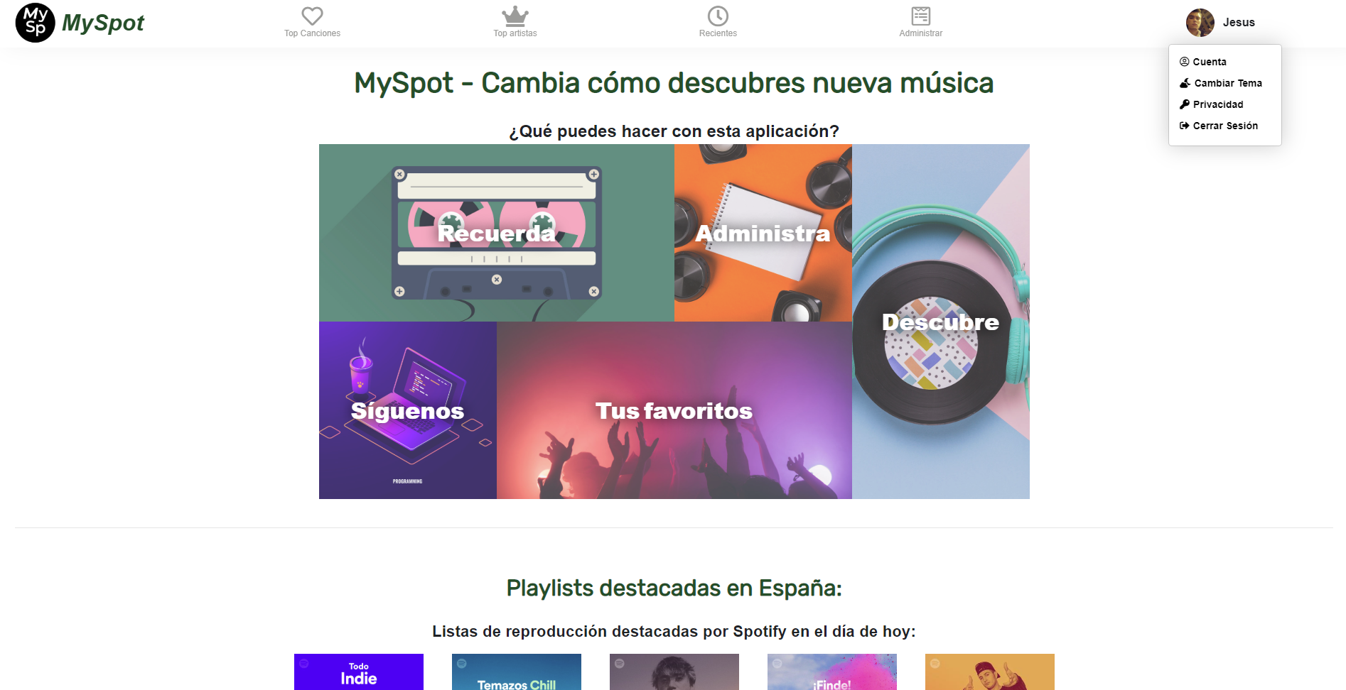

Imagen 1. 1 Pantalla inicial de la aplicación.

## Justificación

Spotify es uno de los servicios de streaming de música online más utilizado en todo el mundo y que se encuentra constantemente en crecimiento incorporando nuevas funcionalidades y con un amplio programa para desarrolladores tanto dentro de la aplicación como para aplicaciones externas que utilicen su API.

Esta razón ha sido la principal para desarrollar MySpot, una aplicación que permite incorporar nuevas funcionalidades a la experiencia de uso diaria de los usuarios de Spotify facilitando de esta manera tareas como la administración de listas de reproducción personales o la creación automática de nuevas listas con música totalmente nueva (sustituyendo a la herramienta de DailyMix de Spotify, la cual no me satisface personalmente).

Todas las funcionalidades de la aplicación son utilidades que, personalmente, echo de menos dentro de la plataforma al realizar uso de ella y que, al incorporarlas en MySpot, van a poder ser utilizadas por todos los usuarios que lo deseen.

# Planificación

## Requisitos

**Los requisitos funcionales de MySpot son los siguientes:**

* **Proporcionar información a los usuarios acerca de la música que más han escuchado** en diferentes intervalos de tiempo (último mes, últimos 6 meses, desde que se comenzó a usar el servicio de Spotify) **en forma de canciones y de artistas.**
* **Proporcionar información sobre las últimas 50 canciones escuchadas** y dando la posibilidad de crear una lista con todas ellas.
* Dar la posibilidad de **crear nuevas listas de reproducción** con:
  + Las canciones que forman el Top de canciones del usuario (en función del intervalo seleccionado).
  + Las canciones más populares de los artistas que forman el Top de artistas que más ha escuchado el usuario (en función del intervalo seleccionado).
  + Canciones similares a aquellas que forman el top de canciones del usuario consiguiendo una lista con música totalmente nueva que no haya escuchado pero que entre dentro de sus gustos personales.
  + Canciones más populares de artistas relacionados con aquellos que forman el top de artistas que más le gustan al usuario, creando así una nueva lista en la que se disponga de nueva música que entre dentro los géneros que el usuario escucha y que le permita así descubrir nuevos artistas.

**Los requisitos no funcionales:**

La aplicación se ha probado y ha sido optimizada para los diferentes tipos de dispositivos existentes (móviles, Tablets, ordenadores) al igual que para los navegadores más utilizados actualmente (Chrome, Firefox, Safari).

## Recursos

### Recursos Hardware

Los recursos hardware que se han utilizado para el desarrollo de este proyecto han sido los siguientes:

* Mi equipo personal (el desarrollo lo he realizado desde casa)

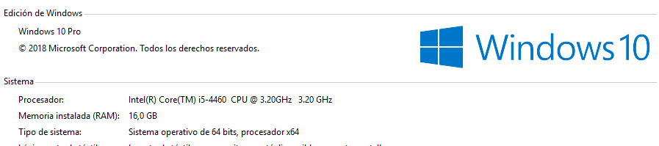

Imagen 2. 1 Características del hardware utilizado

### Recursos Software

Los recursos software que se han utilizado han sido los siguientes:

* Servidor de bases de datos **PhpMyAdmin** (PhpMyAdmin 2019).
* Servidor Web **Nginx** (Remoto) (Nginx 2019), Servidor Web **XAMPP** (pruebas locales) (Apache 2019).
* Intérprete de lenguaje PHP (PHP.net 2019).
* Entorno de desarrollo **Atom** (facilidad de integración con control de versiones GitHub) (Atom 2019).
* Herramienta para el **control de versiones** de GitHub integrada en el entorno de desarrollo (GitHub 2019).
* Gestor de dependencias para PHP **Composer** para poder hacer uso de la versión de la API de Spotify para el lenguaje PHP (Nils Adermann 2019).
* Adaptación “*Wrapper*” para el lenguaje PHP de la API de Spotify (JWilsson 2018)

## Planificación Temporal

En la tabla 2.1 se puede comprobar en detalle la planificación temporal inicial del proyecto.

Tabla 2 1 Planificación Temporal

|  |  |
| --- | --- |
| **Descripción de la tarea** | **Horas invertidas** |
| Análisis de funcionalidades y requisitos y planteamiento de diseño inicial | 9 |
| Selección de herramientas (hardware y software) a utilizar en el proyecto | 7 |
| Aprendizaje de funcionamiento de herramientas no conocidas (API, librerías, …) | 25 |
| Diseño y codificación de estilos de la aplicación web | 100 |
| Codificación de funcionalidades de la aplicación web | 150 |
| Rediseño del estilo y del funcionamiento de la aplicación | 20 |
| Pruebas de funcionamiento y correcciones de errores | 50 |
| Implementación de la aplicación (Configuración y despliegue en servidor) | 2 |
| Documentación del desarrollo del proyecto | 25 |
| **TOTAL, DE HORAS INVERTIDAS** | **388** |

## Planificación Económica

### Gastos de Hardware y Software

En la tabla 2.2 se puede ver al detalle el posible presupuesto necesario a invertir para mantener el proyecto en producción.

Tabla 2 2 Gastos Hardware y Software

|  |  |
| --- | --- |
| **Descripción del elemento** | **Presupuesto** |
| Suscripción del servicio de Hosting  (Permite obtener cambio de dominio, más tablas en BD, espacio en disco de servidor ilimitado entre otras funcionalidades necesarias para el crecimiento de la aplicación en un futuro cercano) | 48€/año |

### Gastos de Desarrollo

En la tabla 2.3 se pueden ver al detalle el posible presupuesto necesario a invertir en desarrollo para el futuro crecimiento y mejora de la aplicación web.

Tabla 2 Gastos de Desarrollo

|  |  |
| --- | --- |
| **Descripción de tarea** | **Presupuesto** |
| Mejoras en el funcionamiento actual de la aplicación y corrección de errores | 45€ |
| Configuración de servidor con la nueva suscripción y despliegue | 30€ |
| Diseño de nuevas secciones y maquetación de estas | 150€ |
| Codificación de las nuevas funcionalidades | 250€ |
| Pruebas de funcionamiento y depuración de errores | 200€ |
| Mantenimiento mensual de la aplicación | 35€/mes |
| **TOTAL PRESUPUESTO** | **710€** |

### Total de Gastos Iniciales

En la tabla 2.4 se puede observar el total del coste inicial del proyecto Esto incluye los gastos de hardware y software anteriormente mencionados y el gasto estimado durante el desarrollo del proyecto (en función de precio/hora y horas invertidas en el desarrollo).

Tabla 2 4 Total de Gastos iniciales

|  |  |
| --- | --- |
| **Descripción de tarea** | **Presupuesto** |
| Gastos de hardware y Software | 48€/año |
| Maquetación de contenidos de las secciones de la página | 300€ |
| Pruebas de funcionamiento y solución de errores | 200€ |
| Despliegue de la página y configuración del servidor | 30€ |
| Comprender funcionamiento de las tecnologías a utilizar no conocidas (pruebas de funcionamiento e implementación de estas) | 100€ |
| Codificación de funcionalidades de la página | 500€ |
| Creación de guías de usuario y de administración | 60€ |
| **TOTAL, PRESUPUESTO** | **1238€** |

# Tecnologías



* **HTML:**  Lenguaje de marcado utilizado para desarrollar la estructura de una página web. Hoy en día en considerado un estándar a la hora de crear aplicaciones y páginas web. Es una de las tres tecnologías principales usadas en la creación de páginas junto con CSS y JavaScript (W3C, HTML 5.2 Recomendación. 2017).



* **CSS:** Hojas de estilo en cascada, es un lenguaje de diseño gráfico utilizado para establecer la presentación de documentos escritos en un lenguaje de marcado como HTML. Habitualmente es usado para establecer el diseño visual de páginas web. (W3C, CSS 2018 Snapshot. 2019).
* **JAVASCRIPT:** Lenguaje de programación orientado al lado del cliente usado para crear páginas web dinámicas y mejorar la interfaz del usuario. Todos los navegadores interpretan el código JavaScript de las páginas web. (Developer.Mozilla 2019).
* **PHP:** Lenguaje de programación que funciona en el lado del servidor y que es usado principalmente para la generación dinámica de contenido en páginas web. Puede incorporarse directamente en un documento HTML. El código lo interpreta un servidor web usando un módulo procesador del lenguaje, el cual genera el HTML resultante que se muestra al usuario. (PHP.net 2019).

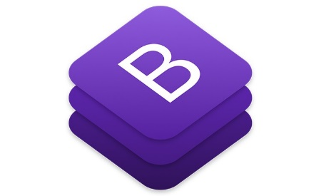

* **BOOTSTRAP:** Marco de trabajo o Framework web orientado al desarrollo del lado del cliente, principalmente para el desarrollo de la interfaz del usuario. Se forma de una serie de plantillas de diseño que contienen elementos como botones o menús entre otros elementos, así como extensiones adicionales de JavaScript. (Bootstrap 2019).



* **AJAX:** Técnica de desarrollo web para crear aplicaciones dinámicas. Permite que sus aplicaciones, mientras se ejecutan en el cliente (navegador del usuario) mantengan una comunicación asíncrona con el servidor en segundo plano para poder realizar cambios en la página sin necesidad de recargarlas. (W3Schools, Documentación Ajax 2019).



* **JQUERY:** Biblioteca de JavaScript que permite facilitar la manera en la que interactuamos con los elementos que formal el árbol de los documentos web (DOM), manejar eventos, animaciones y agregar interacción AJAX

a nuestras páginas web. (JQuery 2019).



* **FONTAWESOME:** Conjunto de herramientas de fuentes e iconos basadas en CSS y LESS utilizada habitualmente en el marco de trabajo Bootstrap. (FontAwesome 2019).



* **GOOGLE FONTS:** Librería de tipografías con licencia de uso gratuita que incorpora su propia página web en la que se pueden explorar dichas tipografías y hacer uso de su API para poder incorporar mediante CSS en nuestras páginas web las fuentes deseadas. (Google 2019).
* 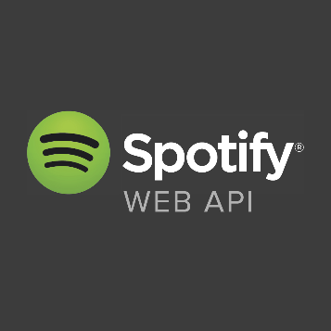**SPOTIFY WEB API:** Interfaz de programación de aplicaciones proporcionada por Spotify para poder recuperar datos acerca de las canciones, artistas, ... directamente de su catálogo de datos. Devuelve además datos de los usuarios de la aplicación siempre que estos otorguen permiso. (Spotify, Spotify API Docs 2019).
* **SPOTIFY WEB API FOR PHP:** Adaptación de la API de Spotify para poder ser utilizada a través del lenguaje PHP puro, sin necesidad de tener que hacer uso de librerías como Angular JS. (JWilsson 2018).



* **COMPOSER:** Gestor de dependencias para el lenguaje de programación PHP. Permite descargar paquetes necesarios para nuestras aplicaciones de manera automática. Usado para poder utilizar la API de Spotify adaptada a PHP. (Nils Adermann 2019).

# Desarrollo y secuenciación temporal

## Diseño

### Diagrama de la aplicación

#### Diagrama de solicitudes de contenido

En la imagen 4.3 se puede observar en detalle el esquema que siguen las peticiones del buscador cada vez que se solicita un contenido **dentro de** la página web (*independientemente de si se solicita el contenido de una sección, información mostrada en modal de creación de listas, …)* y cuando se realizan acciones dentro de ella (*creación de listas, administración de canciones, …*).

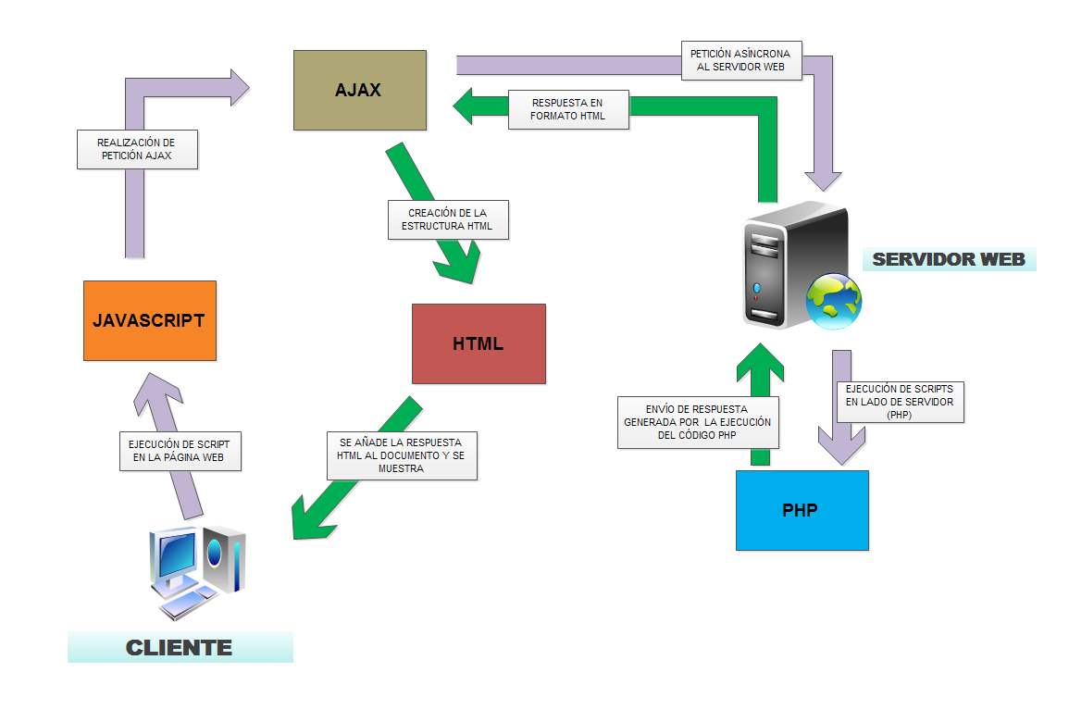

Imagen 4 1 Diagrama de peticiones de contenido

#### Diagrama del proceso de autenticación en la aplicación

En la imagen 4.2 se puede comprobar al **detalle** el modelo de autenticación que sigue la aplicación en el momento que un usuario intenta iniciar sesión.

Este modelo de autenticación, llamado ***Authorization Code Flow,*** es una de las múltiples variantes de modelos de autenticación que se ofrecen desde la API de Spotify para implementar en las aplicaciones que hagan uso de ella. (Spotify, Authorization Code Flow - Spotify For Developers s.f.).

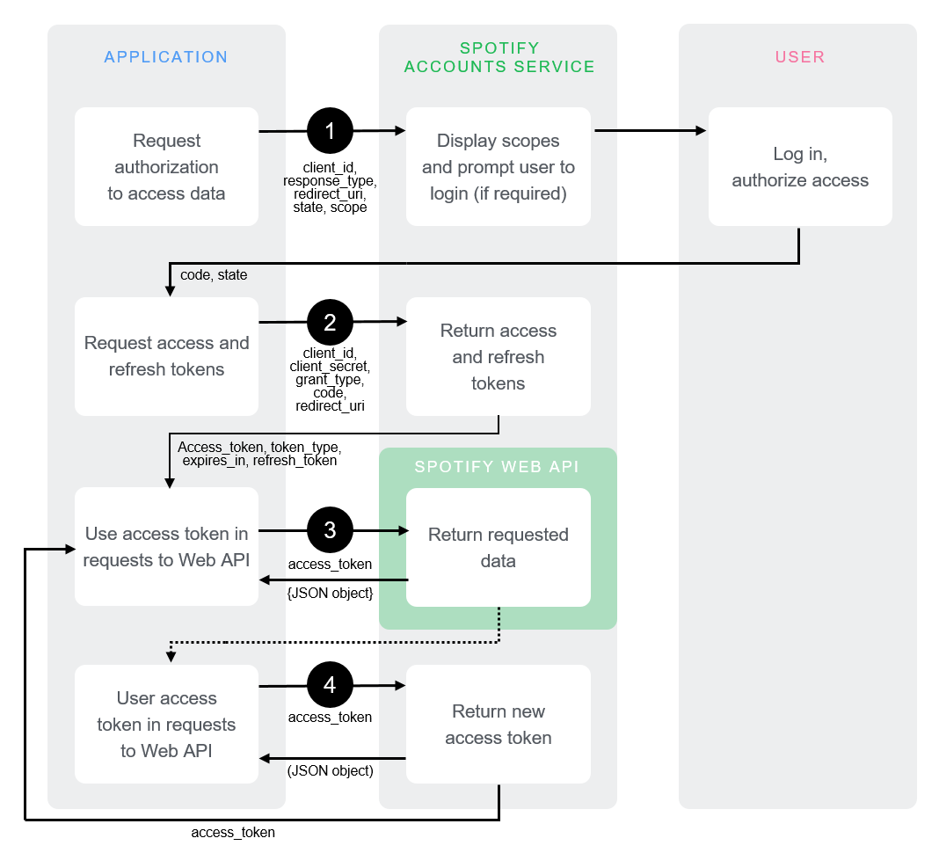

Imagen 4 2 Diagrama de modelo de autenticación

El proceso se divide en 4 pasos como se ve en la imagen anterior, procedo a explicarlos:

**PASO 1**

1. La aplicación pide autorización a Spotify para poder acceder a los datos del usuario que inicia sesión en ella (almacenados en su BD), enviando para ello:
   1. Sus datos asociados según el programa de aplicaciones de Spotify (client_ID, redirect_uri).
   2. Los scopes o puntos de alcance de la aplicación dentro de la API, es decir, las acciones que va a poder realizar la aplicación con los datos del usuario haciendo uso de la API (*como por ejemplo recuperar datos sobre sus canciones preferidas*).
2. El servicio de autenticación de Spotify informará al usuario de lo que la aplicación va a poder tener permiso de realizar en su cuenta si él lo permite (gracias a este modelo de autenticación el usuario solamente necesitará dar su permiso una sola vez) como se ve en la imagen 4.3:

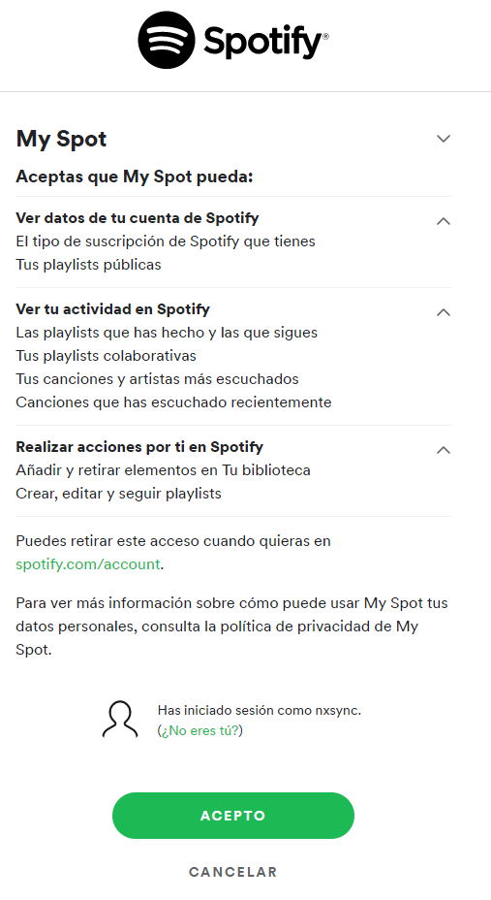

Imagen 4 3 Pantalla de formulario de petición de permisos al usuario

1. El usuario garantiza el acceso y puede acceder a la aplicación.

**PASO 2**

* Una vez que el usuario garantiza el acceso, la aplicación pasa a solicitar a Spotify los códigos o “tokens” necesarios para poder trabajar con la API. En este modelo de autenticación Spotify ofrece a las aplicaciones **dos tokens**, uno de acceso a los datos y otro de refresco (el cual permite extender la validez del token de acceso cuando este expira, normalmente al cabo de una hora).

**PASO 3**

* Cuando la aplicación ya dispone de los tokens de acceso y refresco, ya puede realizar peticiones a la API de Spotify haciendo uso del token del acceso mientras este tenga validez.

**PASO 4**

* Este paso del modelo solamente se realiza cuando es necesario refrescar el token de acceso porque ha llegado a su tiempo máximo de validez. El proceso para renovarlo es:
  1. Haciendo uso del token de refresco, se hace una nueva petición a la API de Spotify en la que se solicita un nuevo token de acceso.
  2. La API valida el token de refresco y devuelve el nuevo token de acceso el cual tiene que sustituir al anterior para poder continuar trabajando.

### Diagrama de la BBDD de la aplicación

En la imagen 4.4 se puede ver la base de datos de la propia aplicación:

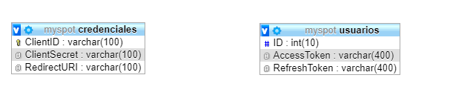

Imagen 4 4 Esquema de la BBDD de la aplicación

Como se puede apreciar, la base de datos de la aplicación no tiene un gran número de tablas y relaciones. Esto es debido a que, como he explicado en el 4.1.1.2, la aplicación basa la autenticación y la solicitud de datos en la BBDD de Spotify. Aclarado una vez más el funcionamiento de la solicitud de datos a la BBDD de Spotify, paso a detallar el contenido de las tablas propias de la aplicación:

|  |  |  |  |  |  |  |  |  |  |  |  |  |  |  |  |
| --- | --- | --- | --- | --- | --- | --- | --- | --- | --- | --- | --- | --- | --- | --- | --- |
| Tabla 4 1 - Tabla de Credenciales de la BBDD   |  |  |  | | --- | --- | --- | | **CREDENCIALES** | | | | **Campo** | **Tipo** | **Descripción** | | ClientID | VARCHAR (100) | Almacena el ID de cliente que identifica de manera pública a la aplicación | | ClientSecret | VARCHAR (100) | Almacena un ID **secreto** que solamente puede conocer el desarrollador de la aplicación con el que se identifica realmente a la aplicación | | RedirectURI | VARCHAR (100) | Almacena una URL “blanca” a la que la API redirige después de lograr o fracasar en la autenticación (normalmente apunta a un archivo en el que se realizan las operaciones pertinentes) | |

Tabla 4 2 Tabla de Usuarios de la BBDD

|  |  |  |
| --- | --- | --- |
| **USUARIOS** | | |
| **Campo** | **Tipo** | **Descripción** |
| ID | VARCHAR (100) | Identificador único del usuario dentro de Spotify |
| AccessToken | VARCHAR (100) | Token de acceso a la API para realizar peticiones en cada sesión del usuario |
| RefreshToken | VARCHAR (100) | Token de refresco solamente usado para renovar el token de acceso cuando sea necesario |

### Diseño de interfaces

En este apartado se pueden ver al detalle las diferentes vistas de la aplicación en diferentes medidas para simular cómo se hace uso de la aplicación en diferentes dispositivos.

#### Pantalla de inicio de sesión

La pantalla de inicio de sesión para el usuario tiene el aspecto que se puede apreciar en la imagen 4.5 para la versión de escritorio.

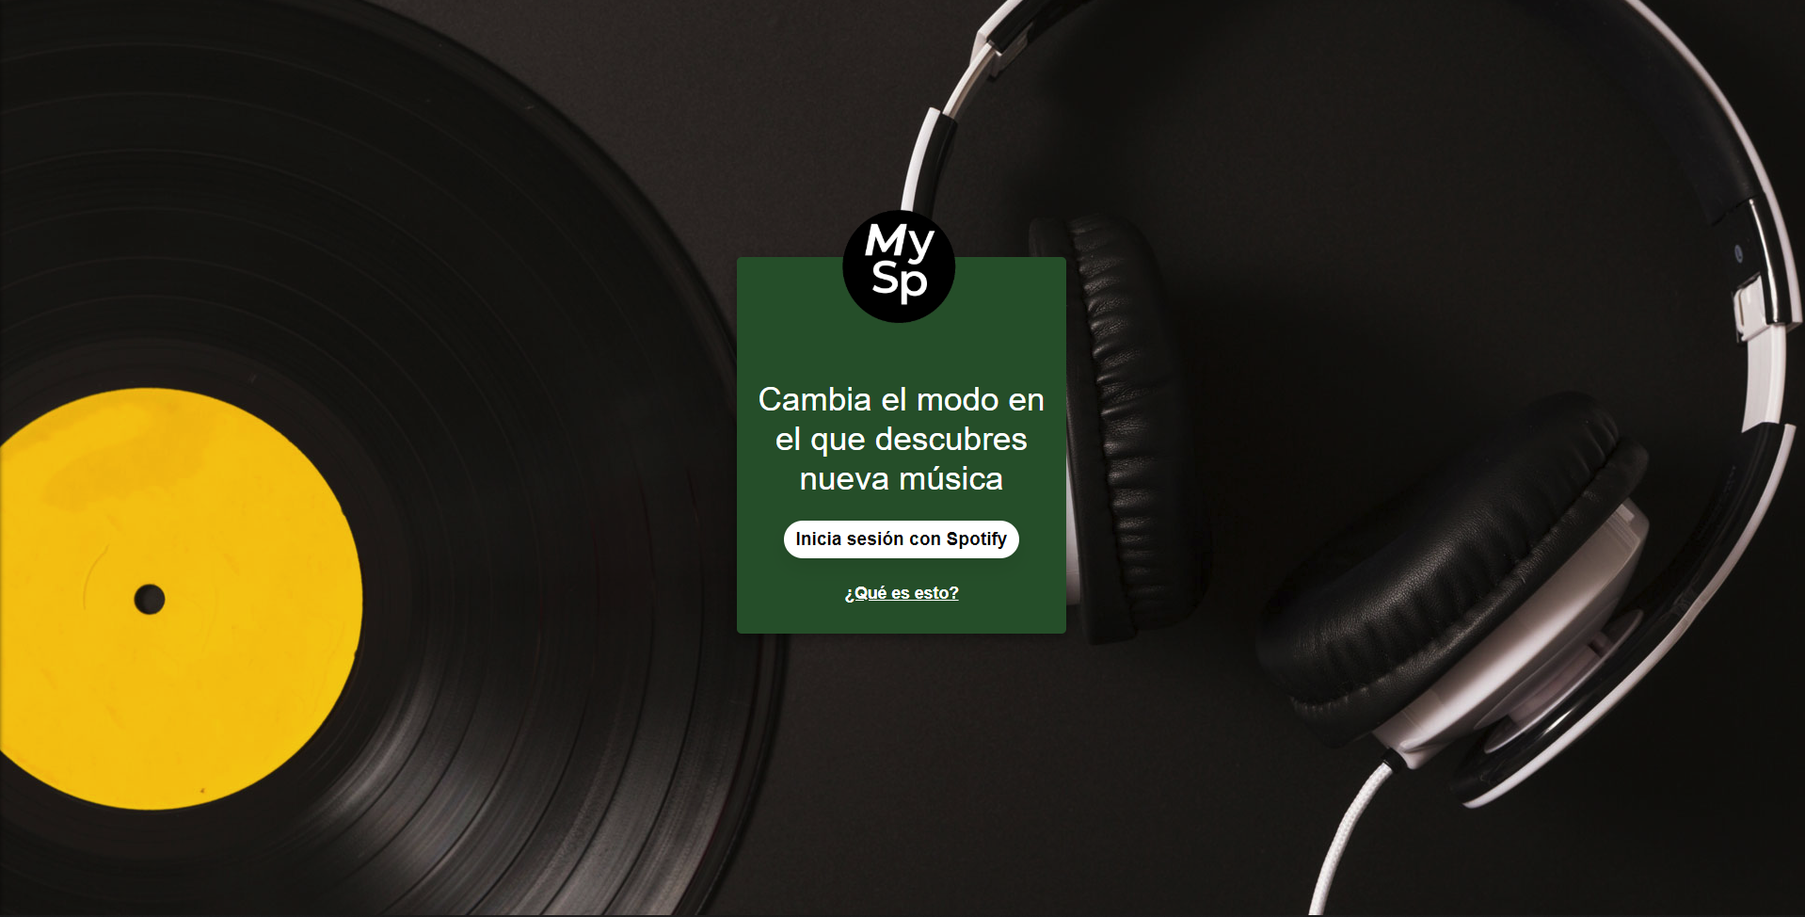

Imagen 4 5 Pantalla de login en versión escritorio

En cambio, para la versión móvil el aspecto de la pantalla de inicio de sesión es el que se puede ver en la imagen 4.6:

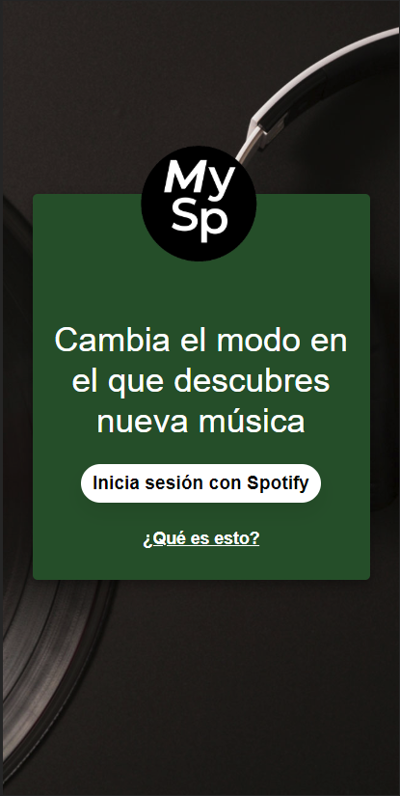

Imagen 4 6 Pantalla de login en versión móvil

#### Pantalla Inicial de la aplicación

La pantalla inicial de la aplicación tiene el aspecto que se puede apreciar en las imágenes 4.7, 4.8 y 4.9 para la versión de escritorio.

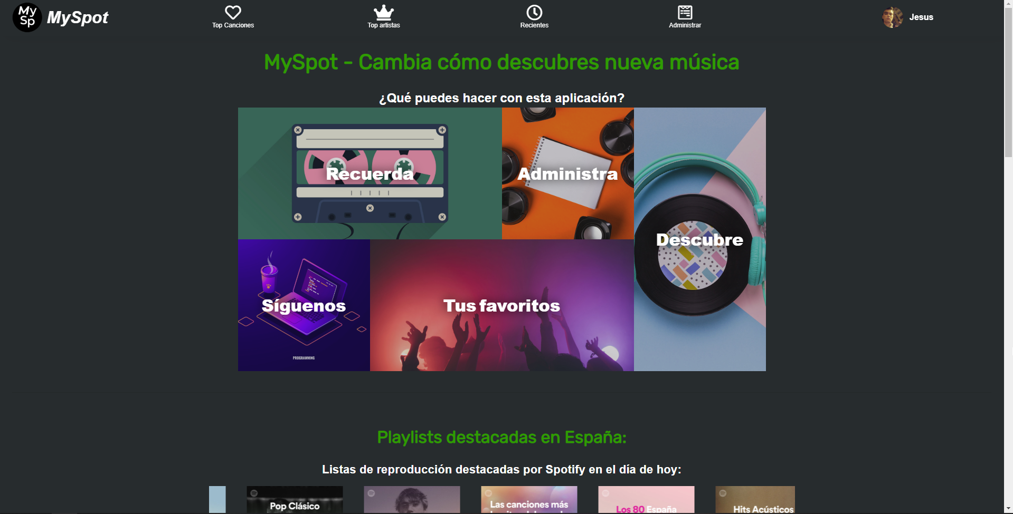

Imagen 4 7 Pantalla inicial en versión escritorio (1)

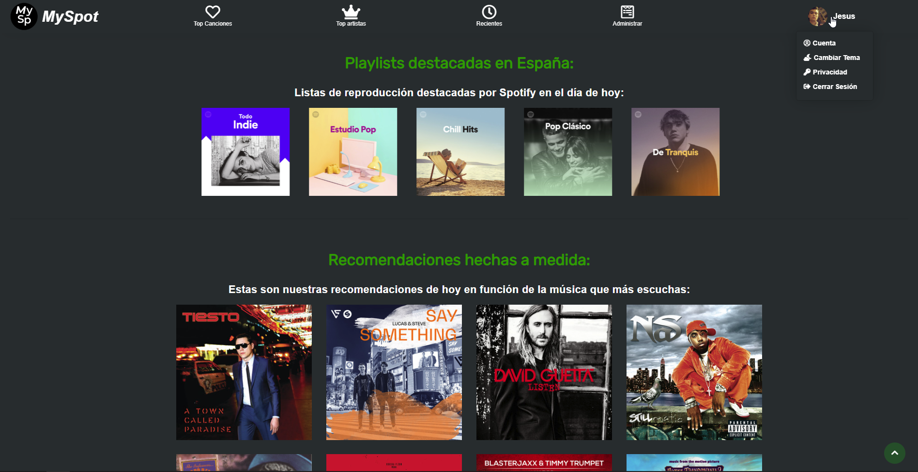

Imagen 4 8 Pantalla inicial en versión escritorio (2)

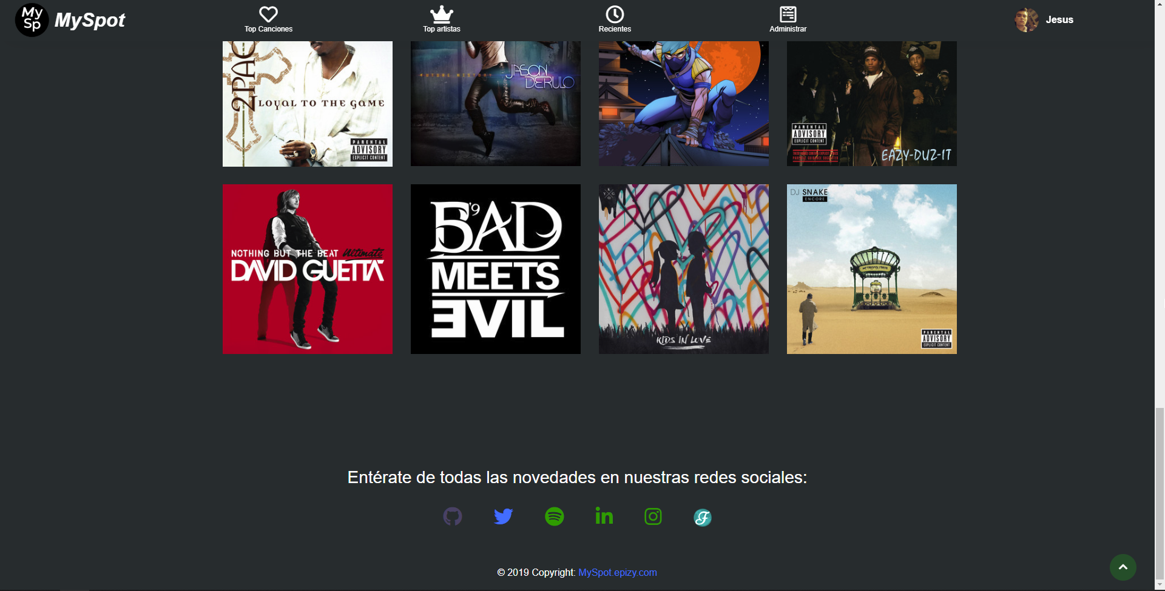

Imagen 4 9 Pantalla inicial en versión escritorio (3)

En cambio, para la versión móvil el aspecto de la pantalla inicial es el que se puede ver en la imagen 4.10 (vista con y sin menú desplegable abierto):

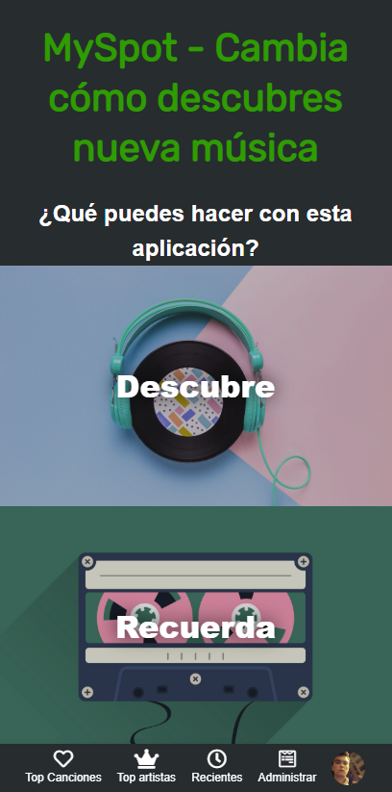 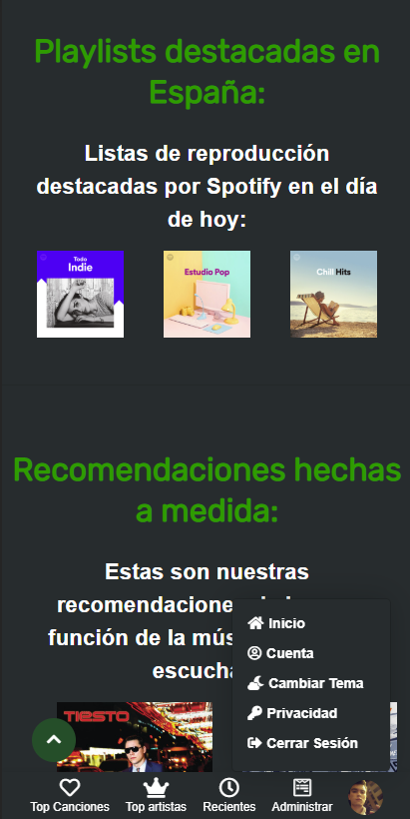 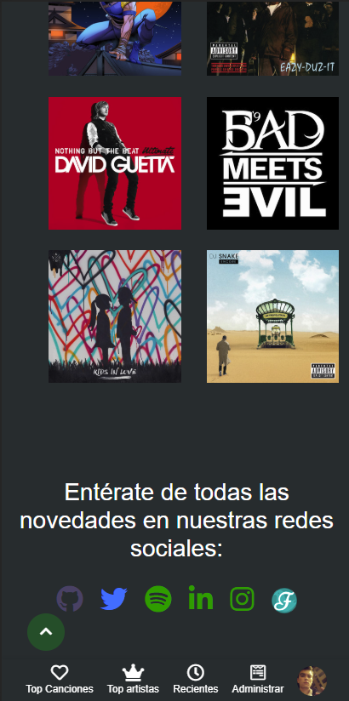

Imagen 4 Pantalla inicial en versión móvil

#### Pantalla de TOP del usuario (canciones/artistas)

La pantalla de TOP de canciones y de artistas en versión de escritorio tiene el aspecto de la imagen 4.11 (vista con canción cargada y canciones sin cargar):

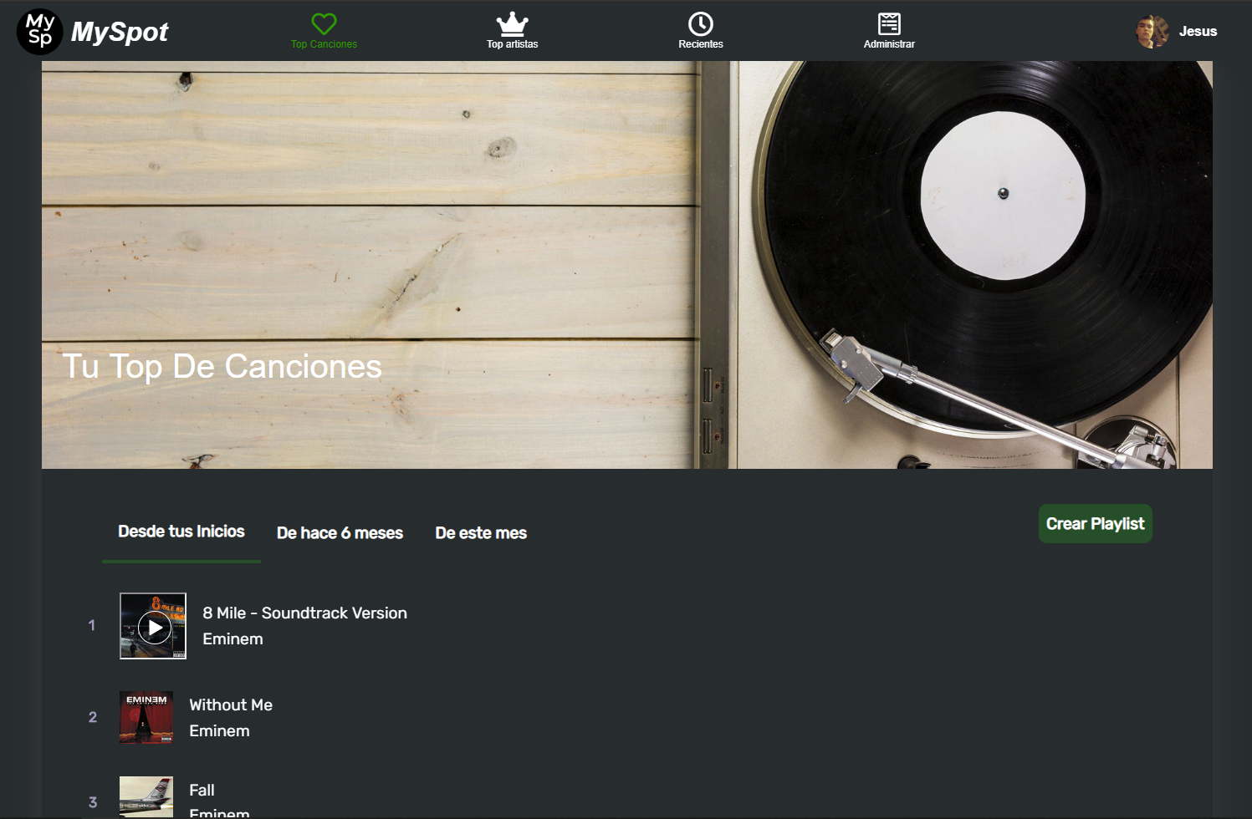

Imagen 4 11Pantalla de TOP en versión escritorio

En cambio, para la versión móvil el aspecto de la pantalla inicial es el que se puede ver en la imagen 4.12 (vista con menú y sin menú):

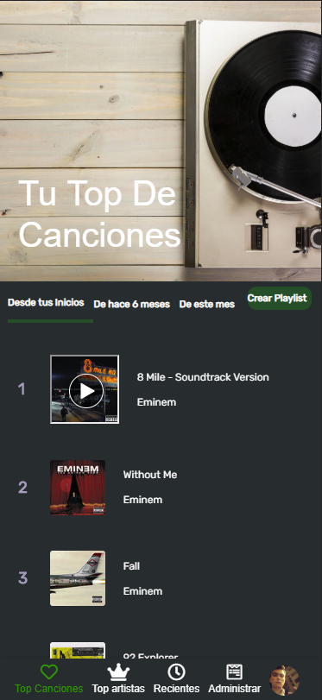 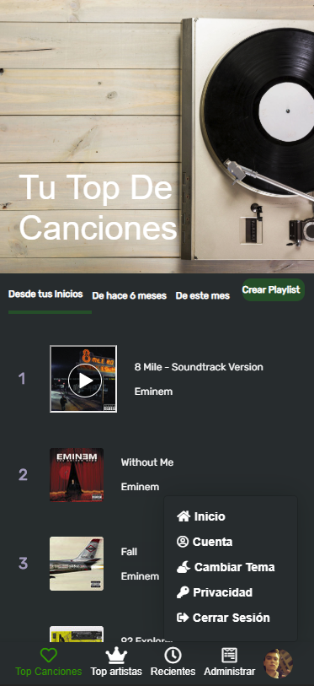

Imagen 4 12 Pantalla de TOP en versión móvil

#### Pantalla de canciones recientemente escuchadas

La pantalla de canciones recientes en versión de escritorio tiene el aspecto de la imagen 4.13 (vista con canción cargada y ratón por encima):

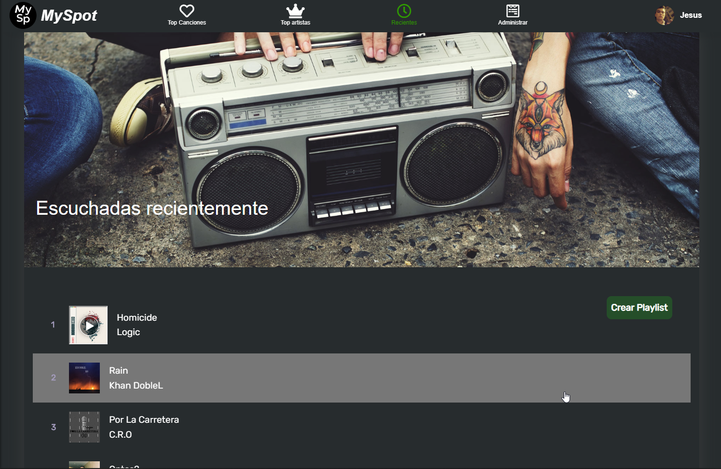

Imagen 4 13 Pantalla de canciones recientes en versión escritorio

En cambio, para la versión móvil el aspecto de la pantalla inicial es el que se puede ver en la imagen 4.14 (vista con menú y sin menú):

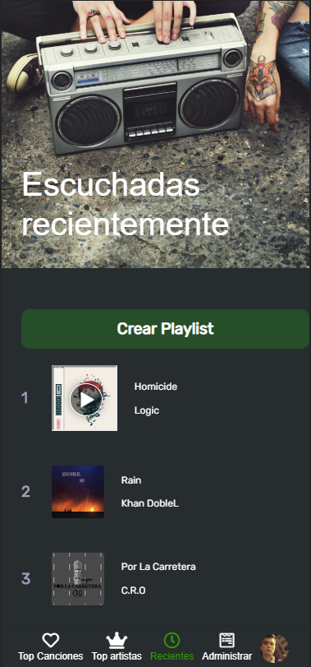 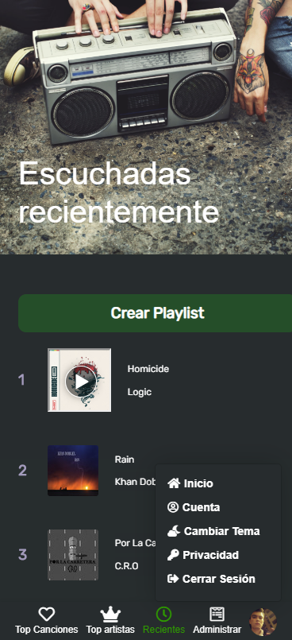

Imagen 4 14 Pantalla de canciones recientes en versión móvil

#### Pantalla de administración

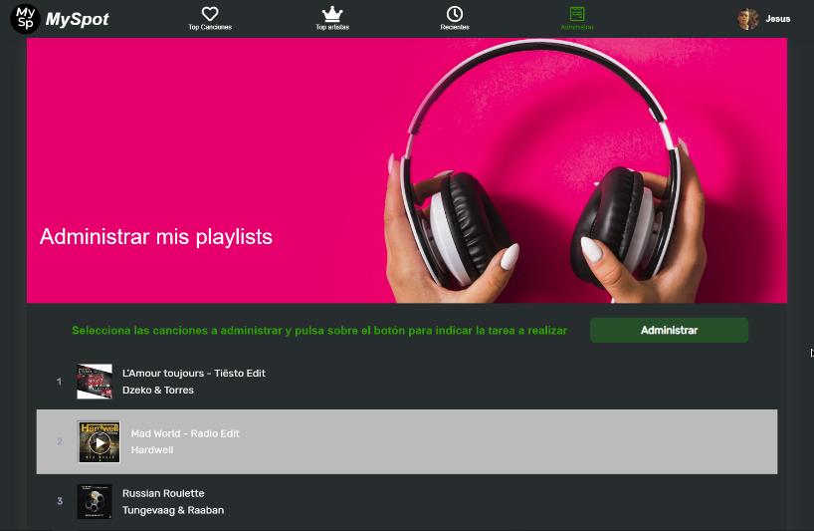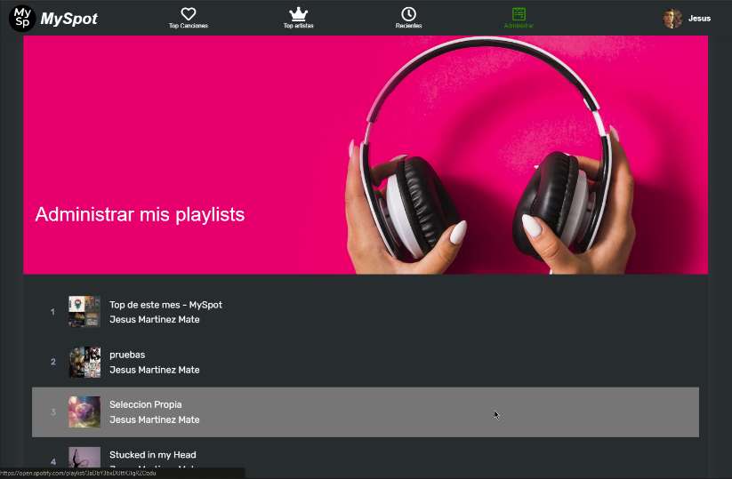La pantalla de administración de listas tiene el aspecto que se puede ver en la imagen 4.15 en versión de escritorio (pantalla con las listas y al seleccionar una lista)

Imagen 4 15 Pantallas de administración en versión escritorio

La pantalla de administración de listas tiene el aspecto que se puede ver en la imagen 4.16 en versión de móvil (pantalla con las listas y al seleccionar una lista):

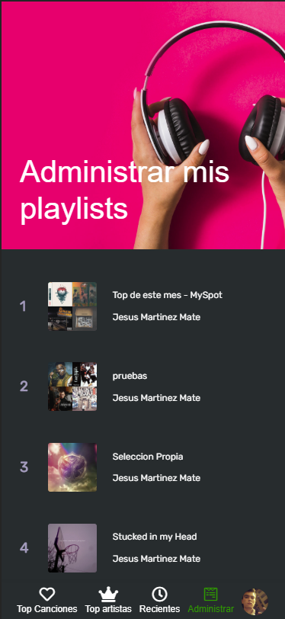 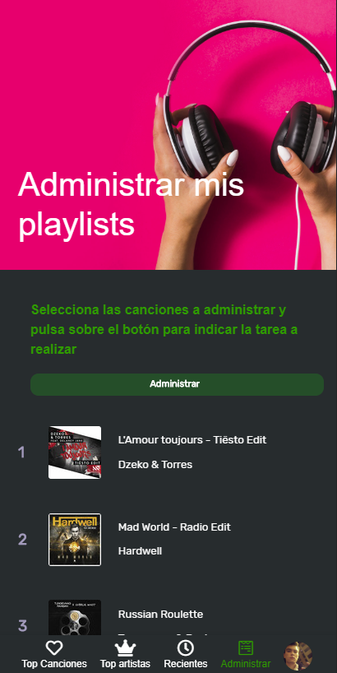

Imagen 4 16 Pantallas de administración en versión móvil

#### Tema oscuro/claro

En este subapartado quiero puntualizar que la aplicación dispone de la opción de cambio de tema, es decir, se ofrece la posibilidad al usuario de poder seleccionar con qué combinación de colores quiere utilizar la aplicación.

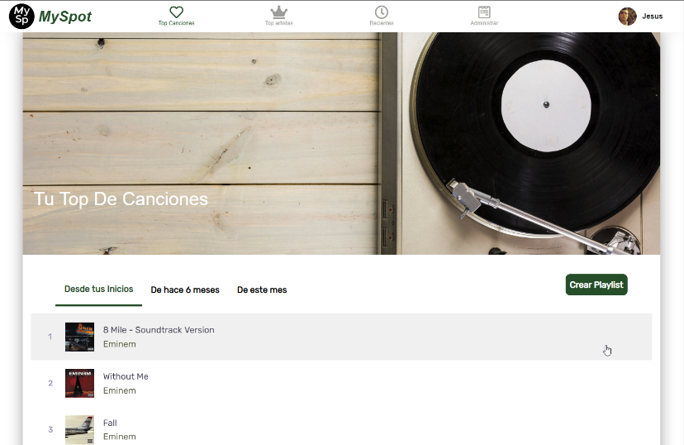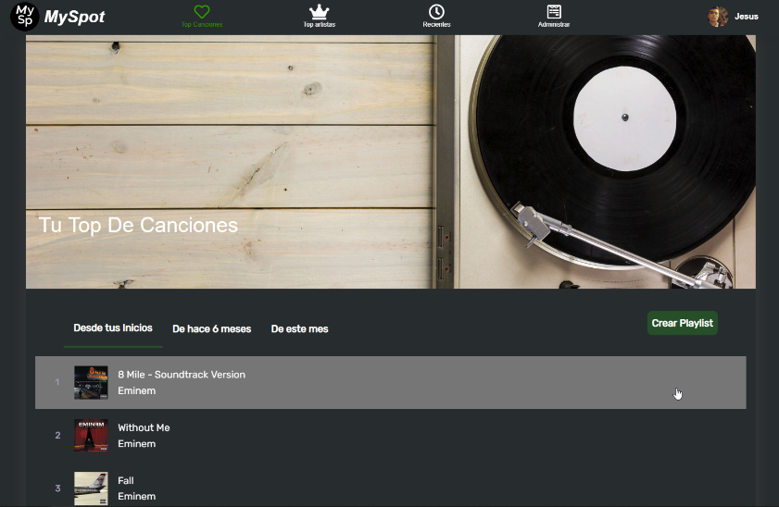Esto no cambia la distribución de ninguna de las pantallas de la aplicación mostradas en las capturas de los subapartados anteriores, pero quería mostrar la diferencia de visualización utilizando un tema u otro como se puede ver en la imagen 4.17:

Imagen 4 Diferencia de colores entre temas

## Pruebas

En este apartado voy a comprobar el funcionamiento de la aplicación en casos en los que no se siguen los procesos “habituales” de uso correctamente para detallar la respuesta que ofrece. El funcionamiento “normal” de la aplicación quedará reflejado en el apartado 6.1 de la memoria ***Guía del usuario***

### En caso de nombre de nueva playlist vacío

En el supuesto de que, en el proceso de creación de una nueva lista de reproducción, se seleccione la opción de añadir las canciones a una nueva lista y no se indica nada en el campo de texto como se puede ver en la imagen 4.18:

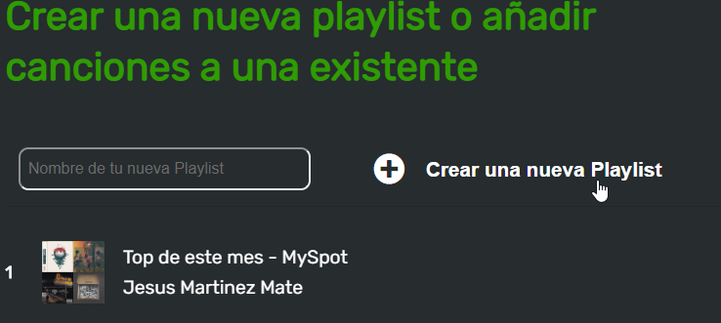

Imagen 4 18 Prueba de nombre de nueva playlist vacío

El proceso continuaría normalmente y se le asignaría un nombre predeterminado a la lista en función de la sección en la que se encuentre el usuario como se puede ver en la imagen 4.19:

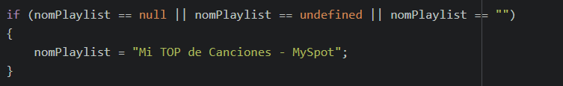

Imagen 4 19 Captura de error de nombre de nueva playlist vacío

### En caso de no seleccionar ninguna canción (Creando lista o administración)

En el supuesto de que, en el proceso de creación de una nueva lista de reproducción, no se seleccione ninguna canción para añadir a la nueva lista o a la lista existente seleccionada, se muestra al usuario un mensaje de advertencia como se puede ver en la imagen 4.20:

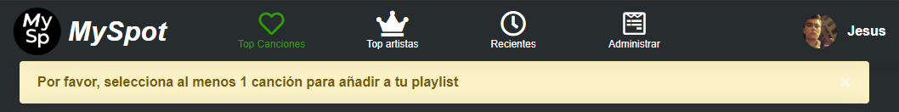

Imagen 4 20 Mensaje de advertencia al no seleccionar canciones para añadir a playlist

Un mensaje similar se muestra también al usuario cuando, dentro de la sección de administración, no selecciona ninguna canción antes de seleccionar la tarea de administración a realizar:



Imagen 4 21 Mensaje de advertencia al no seleccionar canciones para administrar

# Conclusiones finales

## Grado de cumplimiento de los requisitos fijados

Se han logrado cumplir prácticamente todos los requisitos iniciales fijados al comienzo de la realización del proyecto salvo los detallados a continuación por falta de tiempo y por los siguientes motivos:

* La dificultad inicial de conocer el funcionamiento de la API de Spotify y de cómo poder comenzar a utilizarla en una aplicación debido a tener que registrarla en su programa para desarrolladores
* Otra de las dificultades ha sido el cambio de uso de tecnologías en el primer tercio de tiempo de desarrollo del proyecto debido al descubrimiento de la adaptación de la API al lenguaje PHP puro, por lo que dejé de lado el uso de la librería Angular.js debido a la dificultad de aprendizaje en el poco tiempo disponible.
* También incluyo como “dificultad” los múltiples cambios de diseño que ha sufrido la a aplicación a lo largo del tiempo de desarrollo ya que he intentado lograr un diseño atractivo y que me convenza, lo cual ha sido difícil.

Cabe destacar que a medida que he ido realizando el desarrollo, he ido implementando numerosas ideas que se me iban ocurriendo para añadir a parte de los requisitos básicos como implementación de diferentes temas o reproducción de previa de canciones entre otras.

## Propuestas de mejora o ampliaciones futuras

Como propuestas de mejora/ampliaciones de la aplicación y de su funcionamiento se plantean:

* Perfeccionar la carga dinámica del contenido de las diferentes secciones.
* Ampliar las secciones ya incluidas en la aplicación con secciones como “Mi línea del tiempo”.
* Aumentar la magnitud y el peso de la BD propia en el funcionamiento de la aplicación al incluir funcionalidades como la anterior mencionada.
* Incluir un reproductor propio de canciones en la aplicación controlando el “playback” del usuario en Spotify (cola de canciones, salto de canciones, …).
* Refactorizar el código para que sea más óptimo y funcional.
* Reproductor propio de canciones controlando el “playback” del usuario.
* “Línea del tiempo” para cada usuario almacenando los datos de sus gustos en la BD de la aplicación para poder crear posteriormente listas con sus gustos a lo largo del tiempo entre otras funcionalidades.

# Guías

## Guía del Usuario

En este apartado se va a detallar el funcionamiento normal de la aplicación, detallando todas y cada una de las funcionalidades que ofrece esta y qué tiene que realizar un usuario para poder utilizarlas.

### Inicio de sesión en la aplicación

Para comenzar, voy a detallar como un usuario debe realizar sesión en la aplicación. El primer paso es acceder a [http://myspot.epizy.com](http://myspot.epizy.com/) y pulsar sobre el botón de “Inicia sesión con Spotify” como se puede ver en la imagen 6.22:

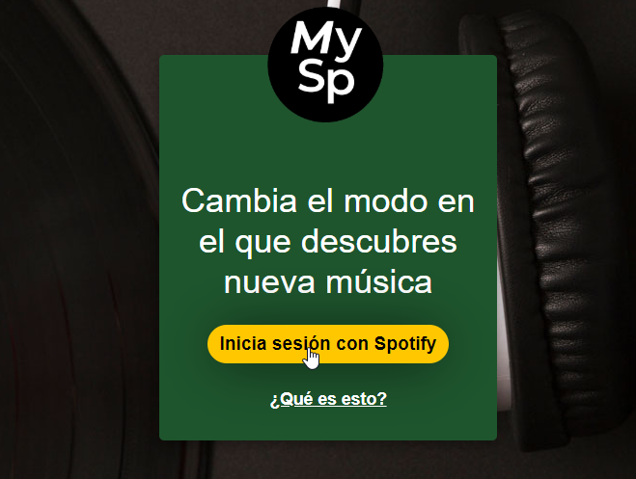

Imagen 6 1 Primera pantalla de Inicio de sesión

Lo siguiente, es introducir su cuenta de Spotify en el formulario de Inicio de sesión. Si tiene la cuenta asociada con Facebook pulsará sobre el botón de “iniciar sesión con Facebook” e introducirá los datos de su cuenta cómo se puede ver en la imagen 6.2 o indicará su correo y la contraseña de su cuenta de Spotify si su cuenta no está asociada con Facebook como se ve en la imagen 6.3:

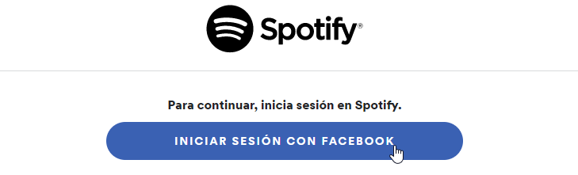 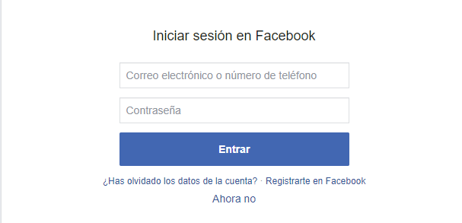

Imagen 6 2 Pantallas de inicio de sesión con Facebook

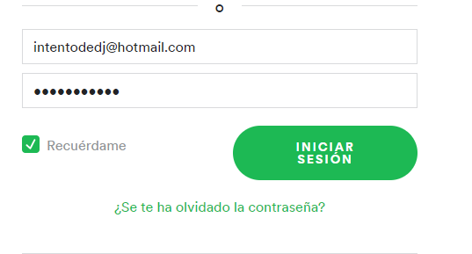

Imagen 6 3 Pantalla de inicio de sesión de cuenta no asociada con Facebook

Por último, es necesario que para poder hacer uso de la aplicación se de permiso a esta para poder realizar acciones como acceder a tus datos o modificar tus listas de reproducción. Todos los permisos que necesita obtener la aplicación se muestran en la última pantalla de inicio de sesión (imagen 6.4), la cual solamente verá el usuario una vez gracias al modelo de autenticación e inicio de sesión implementado por la aplicación:



Imagen 6 4 Última pantalla de proceso de inicio de sesión (otorgar permisos)

Una vez finalizado el proceso de autenticación/inicio de sesión, ya se puede hacer uso de las funcionalidades de la aplicación normalmente.

### Ver recomendaciones generales según gustos personales

Para poder ver las recomendaciones generales de MySpot para un usuario, dentro de la pantalla principal de la aplicación solamente hay que bajar al apartado de “recomendaciones creadas solo para ti”, en el cual se muestran las diferentes recomendaciones para el usuario.

Para poder escuchar un extracto de cualquiera de las recomendaciones, solamente hay que pulsar sobre su carátula para que se cargue el reproductor de la canción (imagen 6.5) (además pinchando sobre él se puede acceder a la canción completa a través de Spotify Web player):

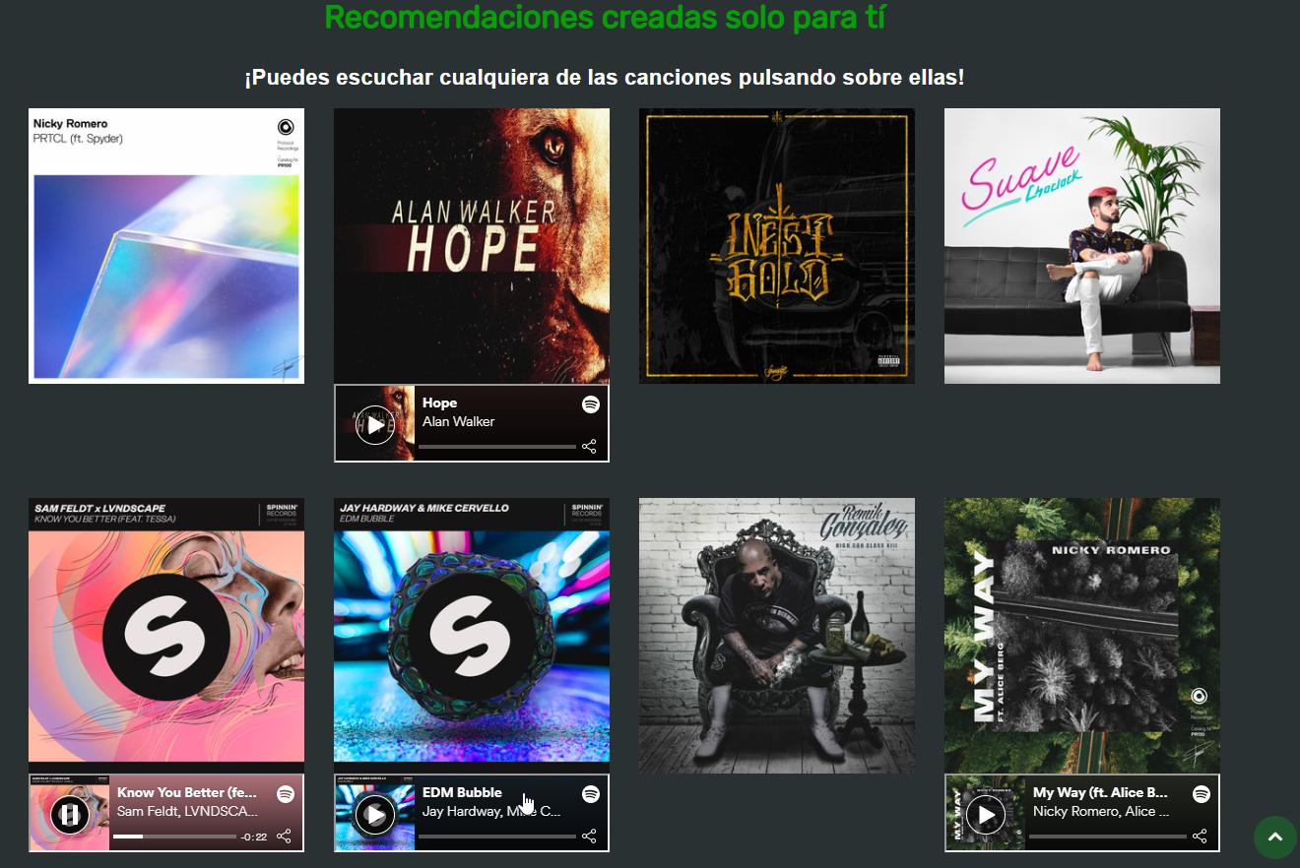

Imagen 6 5 Recomendaciones generales de MySpot para el usuario (con reproductores)

### Ver Top de canciones/artistas en diferentes rangos de tiempo

Para que el usuario pueda acceder a las secciones de su Top de canciones/artistas, solamente tiene que pulsar sobre los enlaces de la barra de navegación superior.

Una vez dentro de cualquiera de las dos secciones, el usuario puede ver los datos de sus Top en los diferentes rangos de tiempo (los cuales puede cambiar pulsando sobre los botones de “desde tus inicios”, …) como se puede ver en la imagen 6.6.

Además, si se pulsa sobre cualquiera de las canciones del Top se puede escuchar un extracto de ellas cuando se cargue el reproductor. En el caso de los artistas, al pulsar sobre cualquiera de ellos, se puede escuchar un extracto de sus canciones más populares.

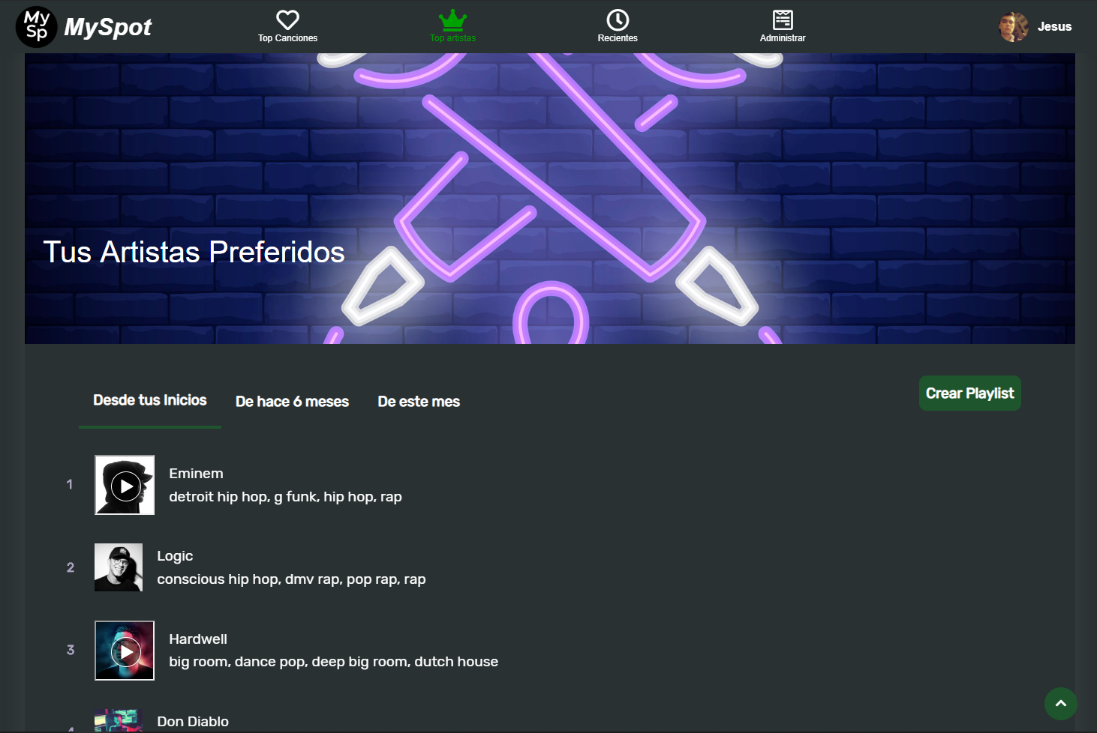

Imagen 6 6 Pantalla de datos de Top de usuario (con reproductores cargados)

### Ver canciones recientemente escuchadas

Para que el usuario pueda acceder a la sección de canciones recientemente escuchadas, solamente tiene que pulsar sobre el enlace de la barra de navegación superior.

Una vez dentro de la sección, el usuario puede ver los datos de las últimas 50 canciones que ha escuchado como se puede ver en la imagen 6.7.

Además, si se pulsa sobre cualquiera de las canciones se puede escuchar un extracto de ellas cuando se cargue el reproductor.

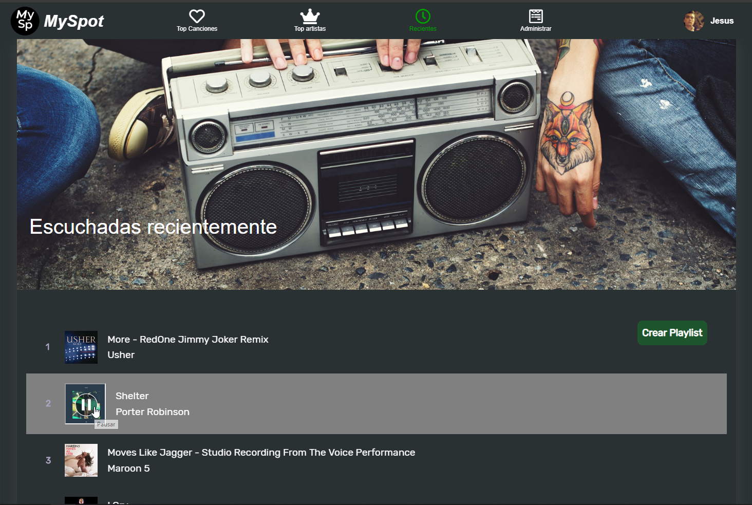

Imagen 6 7 Pantalla de canciones recientes del usuario (con reproductores cargados)

### Crear listas de reproducción

En cualquiera de las secciones de Top y de Recientes el usuario puede crear listas de reproducción a partir de las canciones que él prefiera. Para poder realizarlo el proceso es el mismo en las tres:

* El usuario pulsa sobre el botón de “Crear Playlist“ y se le muestra el primer “modal” de selección. En este, el usuario puede elegir si crear la playlist con las mismas canciones (canciones recientemente escuchadas o canciones del top seleccionado) o con canciones similares (recomendaciones a partir de las canciones recientes o del top):

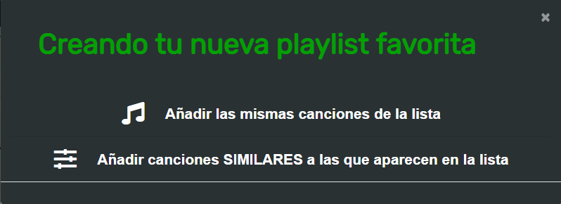

Imagen 6 8 Selección de canciones para añadir a la playlist (mismas o similares)

* El siguiente paso es indicar si se quiere crear una nueva playlist con las canciones o si se quieren añadir las canciones a una de las listas que sean propiedad del usuario.

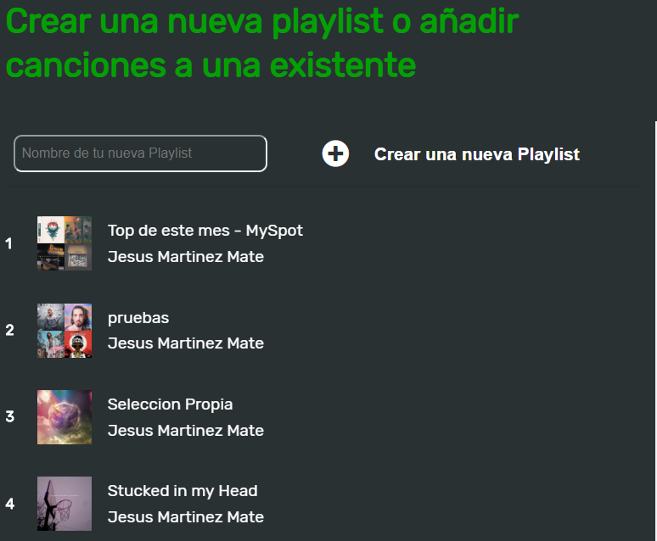

Imagen 6 9 Selección de playlist donde añadir las canciones

* Por último, el usuario puede seleccionar qué canciones quiere añadir a la lista (puede añadir todas a la vez pulsando sobre el botón de añadir todas o puede añadir las que prefiera pulsando sobre cada una de ellas) .

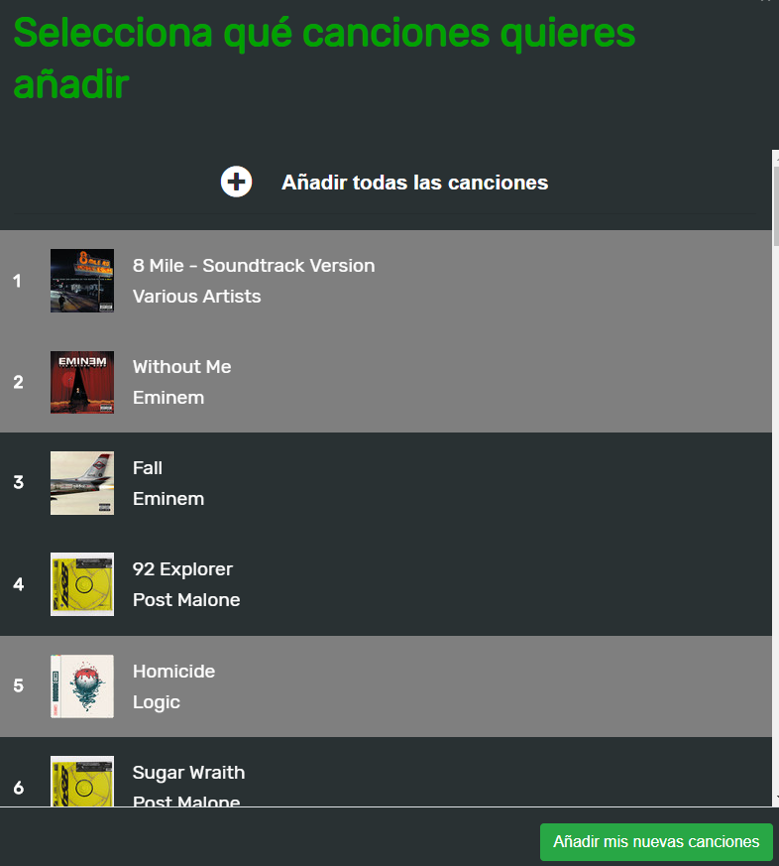

Imagen 6 10 Selección de las canciones a añadir a la playlist

### Administrar listas de reproducción

Para poder realizar la administración de listas, el usuario accederá a la sección de Administrar desde el enlace de la barra de navegación. Una vez dentro, se le mostrará una lista de todas las playlist que son de su propiedad (ya que son las que puede administrar) como se puede ver en la imagen 6.11:

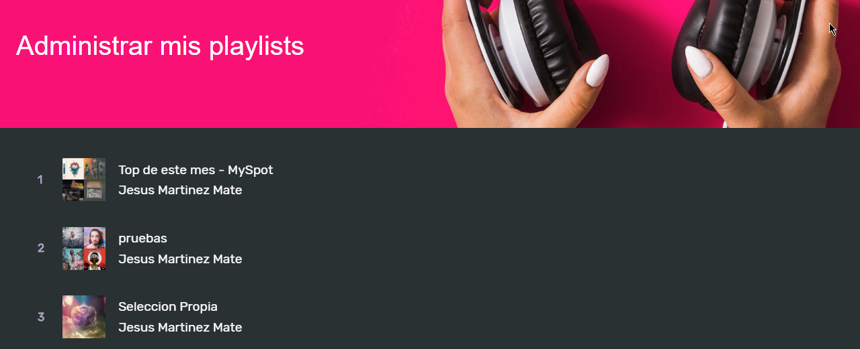

Imagen 6 11 Pantalla inicial de administración (lista de playlists propias)

Una vez que el usuario selecciona cualquiera de las listas pulsando sobre ellas, se muestran las canciones que se encuentran dentro de esa lista, ofreciendo la posibilidad de seleccionar las que prefiera para poder realizar la administración:

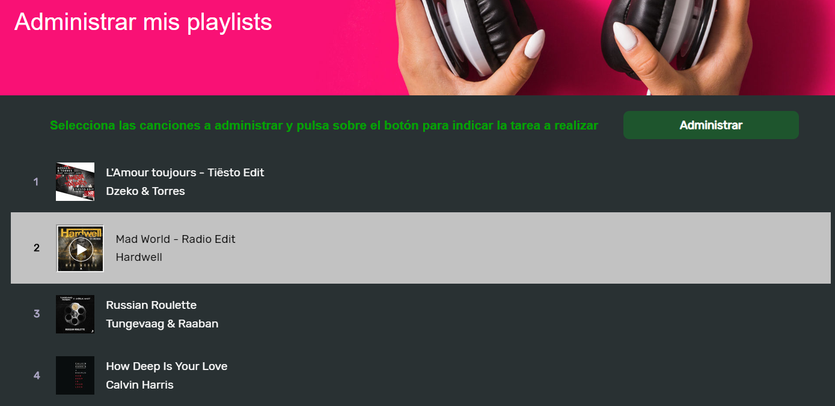

Imagen 6 12 Pantalla de administración de una lista (canciones de la lista con selección)

Cuando el usuario ha seleccionado canciones de la lista para poder administrar, puede pulsar sobre el botón “Administrar” y se le mostrará el “modal” de selección de la tarea de administración que quiere realizar:

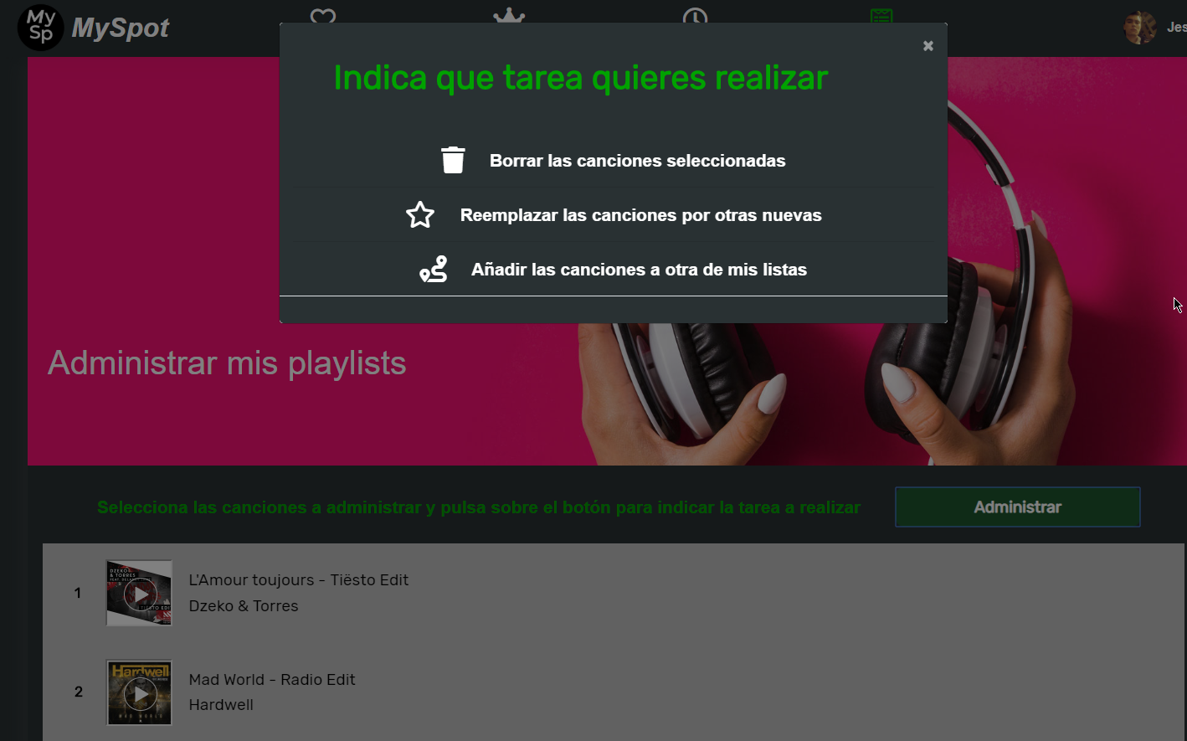

Imagen 6 13 Selección de tarea de administración a realizar

Dependiendo de la tarea que seleccione el usuario, la respuesta de la aplicación será diferente:

* Si el usuario selecciona la opción de borrar las canciones seleccionadas o de reemplazar las canciones seleccionadas por otras nuevas se mostrará un mensaje de confirmación cuando termine la ejecución de la tarea.

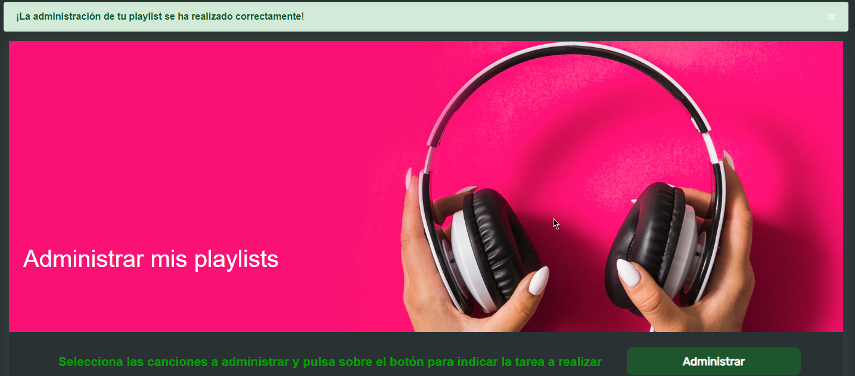

Imagen 6 14 Confirmación de finalización de ejecución de tarea de administración

* Si el usuario selecciona la opción de traspasar las canciones a otra lista, se le mostrará un “modal” como el de imagen 6 9 Selección de playlist donde añadir las canciones para que seleccione la lista en la que quiere que se traspasen las canciones.

### Funcionalidades secundarias (Cerrar sesión, cambio de tema, Mi Cuenta)

El usuario tiene acceso a funcionalidades secundarias de la aplicación a través del menú desplegable al que puede acceder pulsando sobre su foto de perfil en la parte superior derecha como se puede ver en la imagen 6.15:

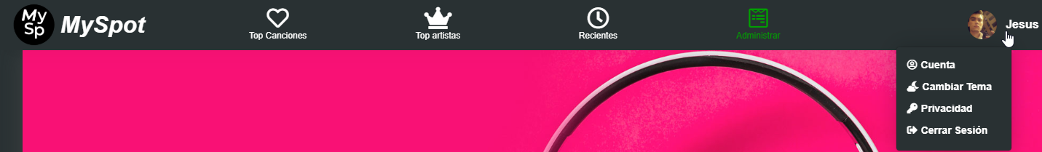

Imagen 6 15 Funcionalidades secundarias dentro de menú desplegable

Dentro del menú desplegable el usuario puede acceder a opciones como:

* Mi cuenta 🡪 Si el usuario pulsa sobre esta opción se le enviará a su perfil oficial de la aplicación Spotify como se puede ver en la imagen 6.16.

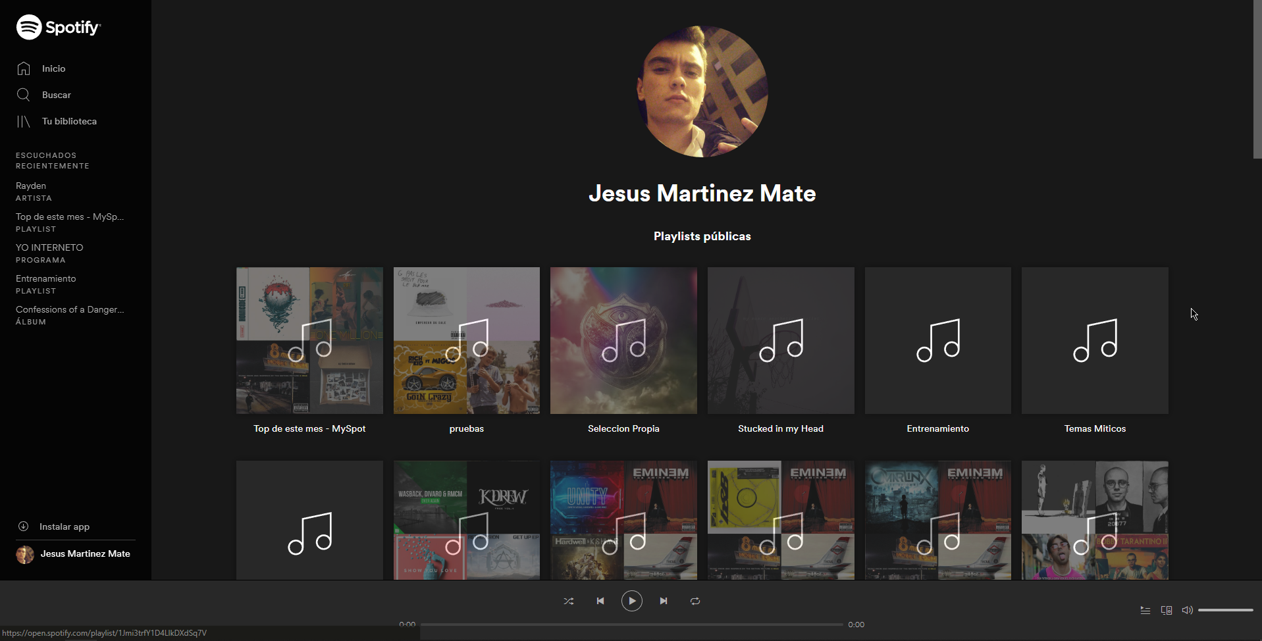

Imagen 6 16 Página de perfil de usuario en Spotify

* Cambiar tema 🡪 Si el usuario pulsa sobre esta opción puede cambiar la combinación de colores con la que ve la aplicación como se puede ver en la imagen 6.17.

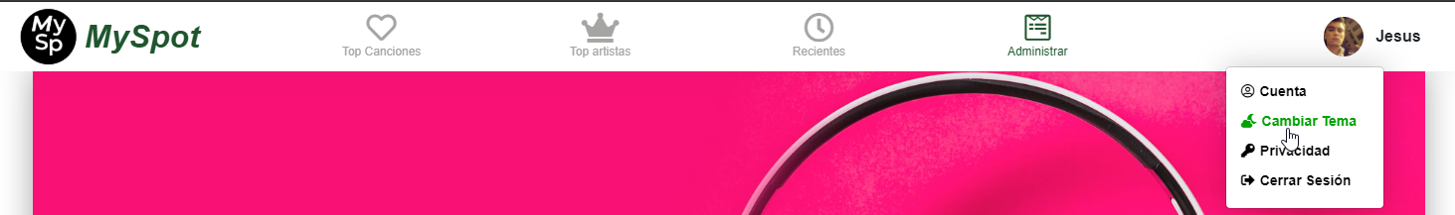

Imagen 6 17 Cambio de tema en la aplicación

* Privacidad 🡪 Si el usuario pulsa sobre esta opción puede consultar la información acerca de la privacidad de la aplicación como se puede ver en la imagen 6.18.

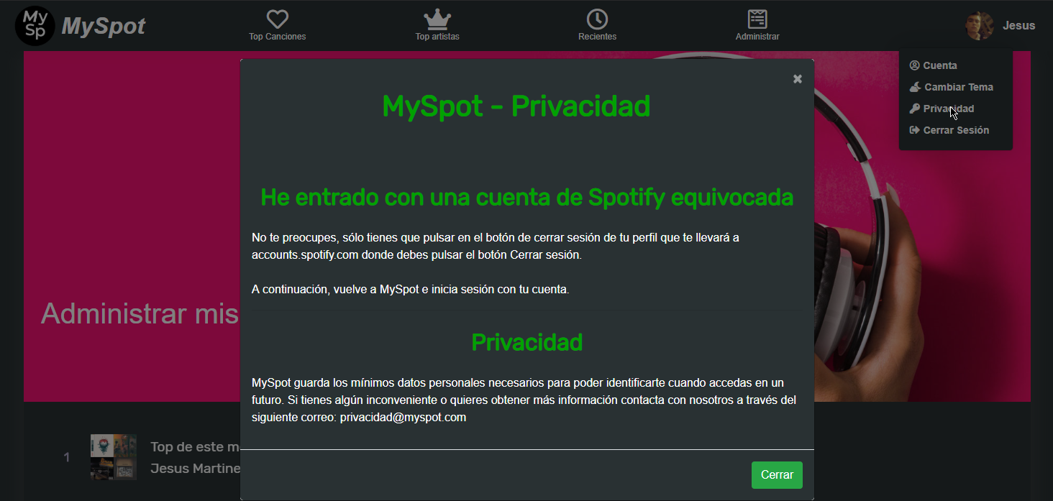

Imagen 6 18 Información de privacidad (modal de la opción del menú desplegable)

* Cerrar sesión 🡪 Si el usuario pulsa sobre esta opción se le enviará a la pantalla de cerrar sesión de Spotify donde puede cerrar la sesión de su cuenta de Spotify abierta en el navegador como se puede ver en la imagen 6.19.

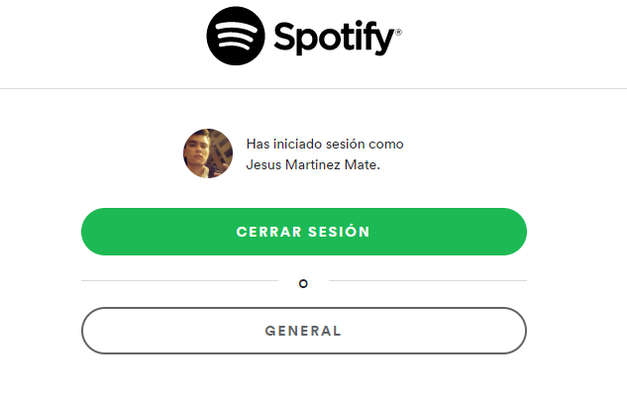

Imagen 6 19 Pantalla de cerrado de sesión

## Guía del Administrador

En este apartado voy a detallar cómo se realiza el mantenimiento de la aplicación desde el lado del administrador.

Como ya he detallado en apartados anteriores, la aplicación se encuentra registrada en el programa de desarrolladores que ofrece Spotify, por tanto, para poder implementar el funcionamiento de esta y realizar el mantenimiento, Spotify ofrece a los desarrolladores un panel de administración como el de la imagen 6.20:

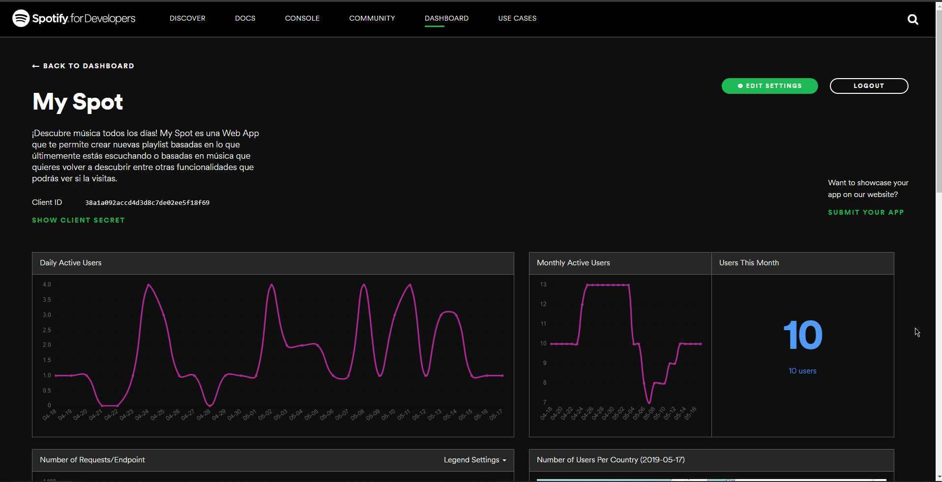

Imagen 6 20 Vista general del panel de administración (programa Developers)

Para poder acceder a este apartado de administración, el administrador tiene que acceder a <https://developer.spotify.com/> donde iniciará sesión con su cuenta de Spotify, a la cual tendrá asociada la aplicación que ha creado como se puede ver en la imagen 6.21:

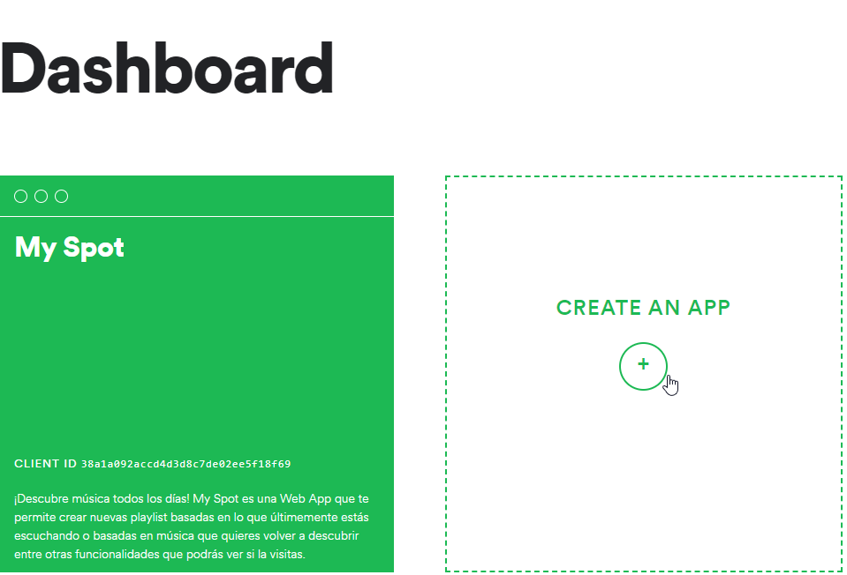

Imagen 6 21 Aplicaciones asociadas a un mismo desarrollador (programa Developers)

Una vez dentro del panel de administración, el administrador puede ver al detalle los datos de uso de la aplicación, como, por ejemplo:

* Número de usuarios que han hecho uso de la aplicación.
* Resumen de usuarios diarios y mensuales de la aplicación.
* Qué “endpoints”, es decir, cuántas veces se ha solicitado información de un tipo (como cuantas veces se ha solicitado información acerca de Top de canciones).

La apariencia de esta información se muestra distribuida como se puede ver en la imagen 6.22:

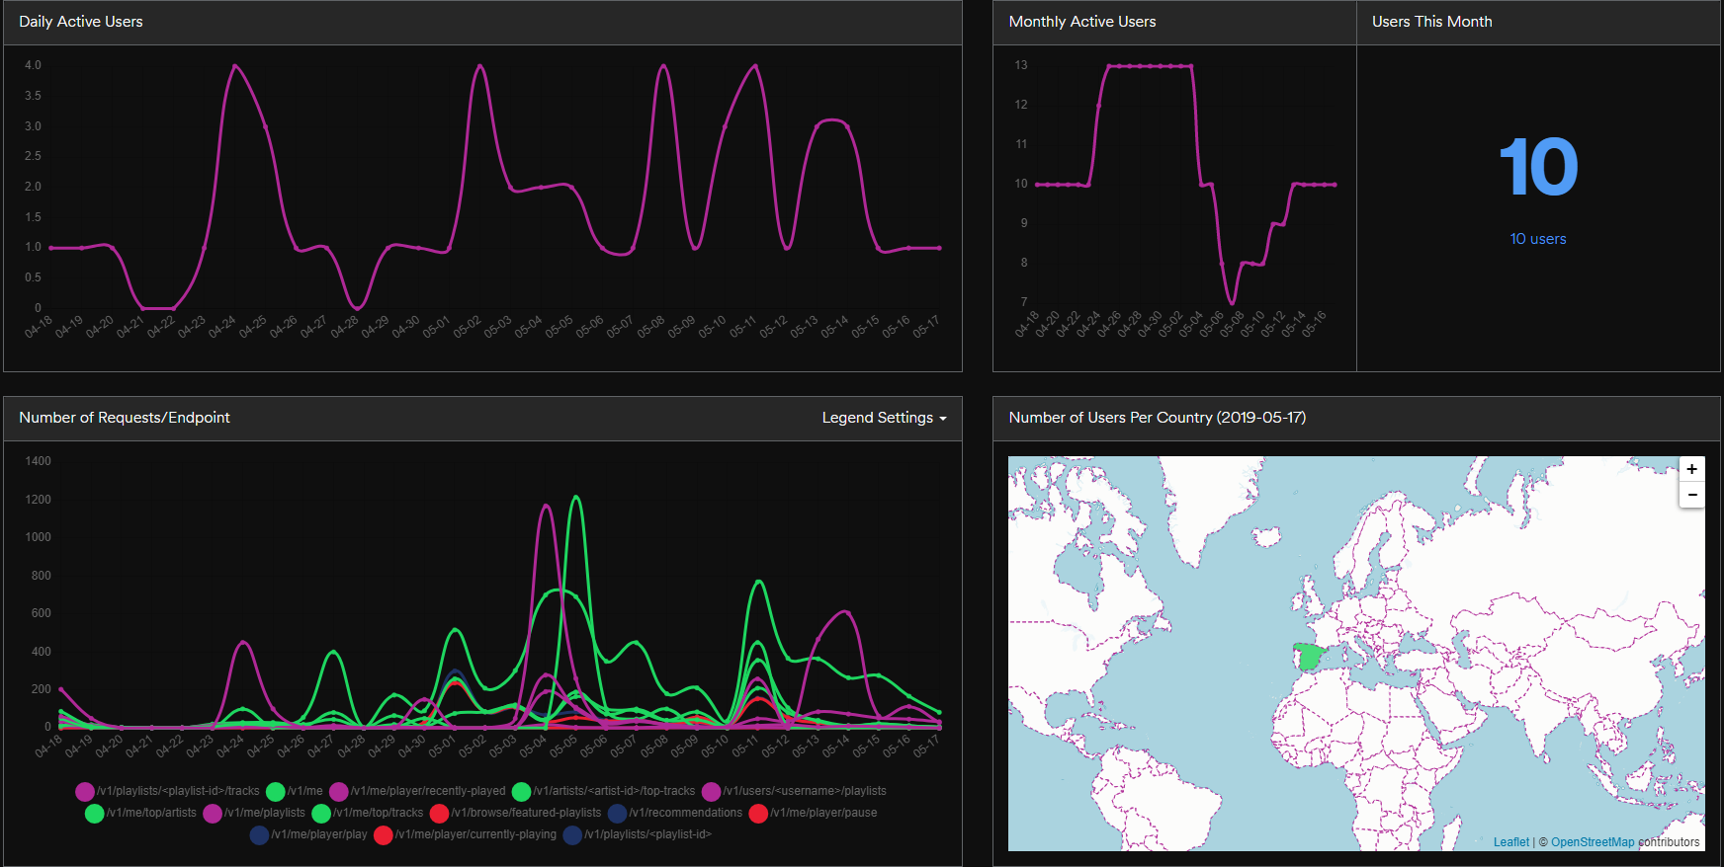

Imagen 6 22 Datos de uso de MySpot durante el proceso de desarrollo

Por último, aunque ya he comentado esto en apartados anteriores, la aplicación tiene una serie de datos únicos asociados que la identifican dentro del programa de aplicaciones, (Client ID, …).

Por tanto, estos datos pueden ser modificados si esto fuese necesario debido a problemas como que el identificador secreto de la aplicación sea filtrado. Para pode realizarlo, el administrador de la aplicación solamente tiene que pulsar sobre el botón “Edit Settings” que puede verse en la anterior imagen 6 20 Vista general del panel de administración de la aplicación (programa Developers) .

Una vez pulsado, se mostrará al administrador una nueva pantalla en la que puede editar los propios datos de la aplicación (incluyendo la descripción pública o el nombre) como se puede ver en la imagen 6.23:

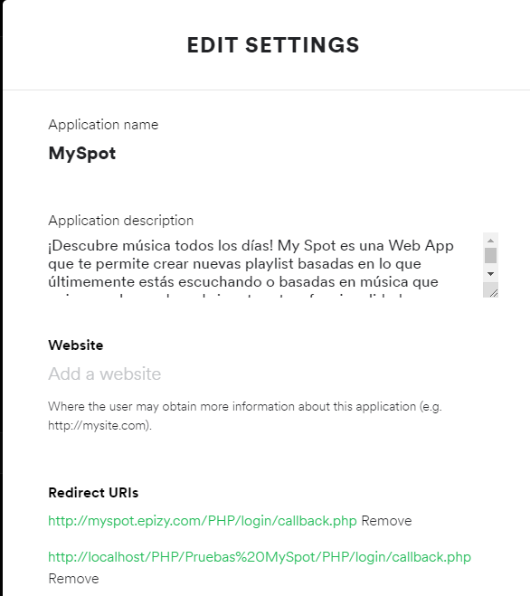

Imagen 6 23 Pantalla de administración de datos de la aplicación (programa Developers)

Si se editan los identificadores anteriormente mencionados o la Redirect URI, estos datos deben de ser actualizados en la aplicación para que continúe el correcto funcionamiento de esta.

# Bibliografía

**Tecnologías y modelos usados. Recursos consultados durante el desarrollo.**

1. Apache. *Xampp (Apache Friends).* 2019. https://www.apachefriends.org/es/index.html.
2. Atom. *Atom Official Site.* 2019. https://atom.io/.
3. Bootstrap. *Bootstrap.com.* 2019. https://getbootstrap.com/docs/4.3/about/overview/ (último acceso: 12 de Mayo de 2019).
4. Developer.Mozilla. *Documentación JavaScript.* 3 de Abril de 2019. https://developer.mozilla.org/en-US/docs/Web/JavaScript/Guide/Introduction#What_is_JavaScript (último acceso: 12 de Mayo de 2019).
5. FontAwesome. *FontAwesome Docs.* 2019. https://fontawesome.com/how-to-use/on-the-web/referencing-icons/basic-use (último acceso: 12 de 05 de 2019).
6. GitHub. *Github Official Site.* 2019. https://github.com/.
7. Google. *FontsGoogle.* 2019. https://fonts.google.com/about (último acceso: 12 de Mayo de 2019).
8. JQuery. *Documentación JQuery.* 2019. https://jquery.com/ (último acceso: 12 de Mayo de 2019).
9. JWilsson. *Spotify API For PHP Docs.* 19 de Septiembre de 2018. https://github.com/jwilsson/spotify-web-api-php/tree/master/docs (último acceso: 2019 de Mayo de 12).
10. KenWheeler. *Slick JS Features.* s.f. https://kenwheeler.github.io/slick/ (último acceso: 12 de Mayo de 2019).
11. Nginx. *Nginx.* 2019. https://docs.nginx.com/.
12. Nils Adermann, Jordi Boggiano & more. *Composer Official Site.* 2019. https://getcomposer.org/.
13. PHP.net. *Documentación PHP.* 2019. https://php.net/manual/es/intro-whatis.php (último acceso: 12 de Mayo de 2019).
14. PhpMyAdmin. *PhpMyAdmin.net.* 2019. https://www.phpmyadmin.net/ (último acceso: 2019).
15. Spotify. *Authorization Code Flow - Spotify For Developers.* s.f. https://developer.spotify.com/documentation/general/guides/authorization-guide/#authorization-code-flow (último acceso: 18 de 05 de 2019).
16. —. *Spotify API Docs.* 2019. https://developer.spotify.com/documentation/web-api/ (último acceso: 12 de Mayo de 2019).
17. W3C. *CSS 2018 Snapshot.* 22 de Enero de 2019. https://www.w3.org/TR/css-2018/ (último acceso: 9 de mayo de 2019).
18. —. *HTML 5.2 Recomendación.* 14 de Diciembre de 2017. https://www.w3.org/TR/html52/ (último acceso: 9 de mayo de 2019).
19. W3Schools. *Documentación Ajax.* 2019. https://www.w3schools.com/xml/ajax_intro.asp (último acceso: 12 de Mayo de 2019).
20. —. *W3Schools.com.* s.f. https://www.w3schools.com/.